Т. С. ПЕРЕГУДОВА Г. А. ОСМАНОВА
ВВОДИМ ЗВУКИ В РЕЧЬ
КАРТОТЕКА ЗАДАНИЙ ДЛЯ АВТОМАТИЗАЦИИ ЗВУКОВ [Л], [Ль]
Логопедам-практикам и заботливым родителям
Санкт-Петербург 2008
Содержание
ПРЕДИСЛОВИЕ 2
ПОСТАНОВКА ЗВУКОВ [Л], [Л'] 3
Как работать с карточками 6
Литература 7
АВТОМАТИЗАЦИЯ ЗВУКА [Л] В СЛОВАХ 9
Автоматизация звука [Л] в начале слов 9
Автоматизация звука [Л] в интервокальной позиции 12
Автоматизация звука [Л] в конце слов 20
Автоматизация звука [Л] в середине слов 24
Автоматизация звука [Л] в словах, содержащих два звука [Л] 37
АВТОМАТИЗАЦИЯ ЗВУКА [Л] В СВЯЗНОМ ТЕКСТЕ 46
АВТОМАТИЗАЦИЯ ЗВУКА [Л'] В СЛОВАХ 53
Автоматизация звука [Л'] в начале слов 53
Автоматизация звука [Л'] в интервокальной позиции 56
Автоматизация звука [Л'] в конце слов 63
Автоматизация звука [Л'] в середине слов 65
Автоматизация звука [Л'] в словах со стечением согласных 68
Автоматизация звука [Л'] в словах, содержащих два звука [Л'] 73
АВТОМАТИЗАЦИЯ ЗВУКА [Л'] В СВЯЗНОМ ТЕКСТЕ 74
ДИФФЕРЕНЦИАЦИЯ ЗВУКОВ [Л] — [Л'] 82
Дифференциация звуков [Л] — [Л'] в слогах 82
Дифференциация звуков [Л] — [Л'] в словах 83
Дифференциация звуков [Л] — [Л'] в словах, содержащих оба звука 87
Автоматизация звуков [Л] — [Л'] в связном тексте 88

ПРЕДИСЛОВИЕ
Пособие представляет собой систему карточек для автоматизации звуков [Л], [Л'] в речи детей. Оно может быть использовано и при развитии фонематического слуха дошкольников, и при обогащении их словарного запаса. Как известно, расширение артикуляторных возможностей и лексического запаса помогают ребятам усвоить также и грамматический строй родного языка, морфемный состав словоформ, овладеть навыками словоизменения и словообразования.
Материал традиционно сгруппирован в зависимости от позиции автоматизируемого звука в слове, предусматривает сложность слоговой структуры слов, а также наличие тех звуков, которые у детей не вызывают затруднений в произношении. Так, в картотеке для автоматизации звуков [Л], [Л'] в отдельные группы объединены слова с легко произносимыми звуками (лак, лето), слова, содержащие свистящие звуки (лось, лоцман), слова с шипящими звуками (лошадь, чулок), слова со звуками [Р], [Р'] (ларь, кларнет). В пособии также представлены слова с йотированными звуками и звуками [В], [В'] (волна, весло). Данные группы слов напечатаны разным шрифтом:
• прямым шрифтом — слова с легко произносимыми звуками;
• курсивом — слова, содержащие свистящие, шипящие звуки;
• жирным шрифтом — слова, содержащие [Р], [Р'];
• подчеркивание используется при выделении слов, содержащих
звуки [В], [В'] и йотированные звуки.
Авторы посчитали возможным не исключать из материала слова, нечасто встречающиеся в обиходной речи. По нашему мнению, обогащение словаря следует начинать с учетом основных закономерностей развития речи нормально говорящих детей. Значение новых слов нужно объяснять грамотно и доступно, учитывая индивидуальные и возрастные особенности ребенка.
Карточки пронумерованы. Однако в практической деятельности учитель-логопед должен исходить из цели и задач занятия, этапа логопедической работы.
Картотека может быть использована и для уточнения звукослоговой структуры слова, так как слова на карточках сгруппированы по степени усложнения.
В ходе работы над автоматизацией звука на уровне словосочетаний ребенку можно дать задание составить предложение с данным словосочетанием, распространить предложение. Продуктивные умения и навыки способствуют развитию связной речи и активизации словаря детей.
Тексты содержат познавательный материал. Они удобны в работе по развитию речи дошкольника и расширению его представлений об окружающем мире.
Внимательные родители могут использовать материал пособия для закрепления у своего ребенка правильного звукопроизношения дома, на каникулах, в период отпусков, развивая его речь, воспитывая любовь к родному языку и культуру речевого общения.

Постановка звуков [Л], [Л']
При правильном произнесении звуков [Л], [Л'] артикуляционные органы занимают следующее положение:
• положение губ зависит от смежных, главным образом последующих, гласных звуков;
• верхние и нижние резцы находятся на незначительном расстоянии друг от друга;
• язык упирается своим кончиком в верхние резцы или их десны;
• боковые края не смыкаются с верхними коренными зубами, в результате чего по бокам остаются проходы для выдыхаемого воздуха;
• корень языка при твердом звуке [Л] поднят;
• мягкое нёбо поднято, закрывает проход в носовую полость;
• голосовые связки сомкнуты и вибрируют.
Артикуляция мягкого звука [Л'] отличается от артикуляции твердого звука [Л] тем, что поднимается не корневая часть языка, а переднесредняя часть его спинки. Смыкаются не только кончик языка с деснами, но и значительная поверхность передней части спинки языка с альвеолами (иногда звук [Л'] произносится при опущенном кончике языка путем смыкания передней части спинки с альвеолами).
Исправить нарушение произношения звука [Л] на основе подражания удается редко.
В тех случаях, когда возникают особые затруднения из-за недостаточной пластичности языка, следует провести серию артикуцы, оставляя по бокам проходы для выдыхаемого воздуха.
Упражнения для губ
«Улыбка». Улыбнуться так, чтобы были видны верхние и нижние зубы, и удерживать это положение 5—7 секунд.
«Трубочка». Вытянуть губы трубочкой:
1-й вариант — произносить длительно звук [У] без участия голоса;
2-й вариант — губы вытягиваются слегка вперед, как бы образуя квадрат. Зубы сомкнуты.
«Двери открываются». Медленно открывать рот до получения расстояния в 10—15 мм между верхними и нижними зубами, удерживать губы в положении «Улыбка».
Упражнение для выработки воздушной струи
«Охотник». Прикусить кончик суженного языка зубами, вдыхать и выдыхать воздух через боковые щели.
Упражнения для языка
«Иголочка». Губы в положении «Улыбка». Выдвинуть длинный узкий язык вперед между зубами.
«Блинчик». Широкий, ненапряженный язык положить на нижнюю губу. Следить, чтобы нижняя губа не напрягалась. Верхние зубы должны быть обнажены (то есть сохраняется положение «Улыбка»). Если язык не принимает нужную форму, рекомендуется сделать пассивный массаж, произнести с высунутым между губами языком слоги, например, «Ба-ба-ба». По достижении успеха сделать язык широким уже без произнесения этих слогов и дуть узкой струей воздуха до образования желобка по средней линии языка.
Следует чередовать упражнения «Иголочка» и «Блинчик».
«Качели». Улыбнуться, показать зубы, приоткрыть рот, положить широкий язык за нижние зубы (с внутренней стороны) и удерживать в таком положении под счет от одного до пяти. Потом поднять широкий язык за верхние зубы (тоже с внутренней стороны) и удерживать под счет от одного до пяти. Поочередно менять положение языка 4—6 раз.
«Пощелкать кончиком языка». Улыбнуться, показать зубы, приоткрыть рот и пощелкать кончиком языка («как лошадка цокает копытами»).
«Индюк». Приоткрыть рот, положить язык на верхнюю губу и производить движения широким передним краем языка по верхней губе вперед и назад, стараясь не отрывать язык от губы — как бы поглаживать ее. Сначала производить медленные движения, потом убыстрить темп и добавить голос, пока не получится «бл-бл» («как индюк болбочет»).
«Орешек». Язык изнутри упирается в правую, а затем в левую щеку.
«Пароход гудит». Длительно и с напряжением произносить звук [Ы], не смыкая зубов.
После проведения подготовительных упражнений следует выбрать один из приемов постановки звука [Л].
◻ Логопед предлагает ребенку произносить звук [Ы] при межзубном положении кончика языка, закрепляя это положение при произнесении слогов, слов и предложений, включающих звук [Л]. По мере закрепления звучания [Л] в таком положении межзубная артикуляция звука [Л] постепенно переводится в зазубную.
◻ В тех случаях, когда ребенок заменяет звук [Л] двугубным [В], следует пальцами раздвигать верхнюю и нижнюю губы, прижимая их к обнаженным резцам, между которыми просунут распластанный кончик языка (до тех пор, пока ребенок не отвыкнет выдвигать губы вперед).
◻ В отдельных случаях можно предложить ребенку широко открыть рот так, чтобы были видны нижние и верхние зубы. Произнося длительно звук [А], ребенок должен касаться кончиком суженного языка верхних резцов. Может получиться сочетание [Л] с гласным [А] («ла»). Если звук [Л] будет звучать мягко, необходимо прикусывать резцами узкий кончик языка.
После получения правильно произнесенного звука [Л] следует перейти к автоматизации звука в слогах и в словах по карточкам.

Как работать с карточками
После постановки звука [Л] логопед выбирает карточку со слогами, а затем со словами и предложениями, где звук находится в той позиции, которая наиболее удобна для его правильного произнесения. Если у ребенка не сформированы звуки [Р], [Р'], то при отработке [Л] в словах не следует акцентировать внимание на этих звуках или не использовать слова, набранные жирным шрифтом (со звуками [Р], [Р']). При отсутствии правильной артикуляции [Ш], [С] не стоит брать слова с этими звуками (они напечатаны курсивом). Отдельно представлены слова, содержащие йотированные звуки и звуки [В], [В']. При замене звука [Л] звуком [В] карточки с этими словами нужно использовать в последнюю очередь и внимательно следить за артикуляционным укладом во время произнесения.
Заниматься с ребенком по карточке необходимо не более 10 минут. После получасового перерыва работу по автоматизации звука можно возобновить. Перед произнесением слов важно напомнить ребенку правильную артикуляцию звука и попросить произнести звук [Л] изолированно («л»).
Далее ребенок может произносить слова вслед за взрослым (отраженно) или прочитывать их вслух самостоятельно (под контролем взрослого). На начальных этапах работы по автоматизации звука следует произносить слова медленно, выделяя голосом звук [Л].
В книге имеются карточки с цветными картинками, которые можно использовать для автоматизации звуков [Л], [Л'] в самостоятельной речи. Звуки [Л], [Л'] в названиях картинок находятся в различных позициях: в начале слова, в его конце, в интервокальной позиции, в словах со стечением согласных.
Детям можно предлагать задания: 1) выбирать из картинок те, в названиях которых звук [Л] ([Л']) имеется в начале (в середине или в конце) слова; 2) распределять картинки по количеству слогов в словах — названиях; 3) составлять предложения по двум выбранным картинкам, логично объединяя предметы, изображенные на них, и т. д. Картинки можно использовать в заданиях при дифференциации звуков [Л] — [Л'].
Для успешного введения звука в речь рекомендуется заниматься ежедневно. Перед занятием необходимо создавать положительную мотивацию для произнесения правильного звука. Во время занятия нужно в первую очередь отмечать успехи ребенка, не акцентировать внимание на неудачах и целенаправленно вместе с дошкольником преодолевать их.

Литература
Богомолова А. И. Нарушение произношения у детей. М.: Просвещение, 1979.
Веселая азбука: Книга для воспитателей детского сада и родителей / Сост. Л. Е. Стрельцова. М.: Просвещение, 1984,
Городилова В. И., Рау Е. Ф. Исправление недостатков произношения у школьников. М.: 1952.
Лопухина И. С. Логопедия. 550 занимательных упражнений для развития речи. М.: Аквариум, 1996.
Науменко Г. Тридцать три Егорки. М.: Детская литература, 1989.
Ожегов С. И. Словарь русского языка / Под ред. Н. Ю. Шведовой. М.: Русский язык, 1987.
Основы, теории и практики логопедии / Под ред. Р. Е. Левиной. М., «Просвещение», 1967.
При солнышке тепло, при матери добро: Русские пословицы и поговорки / Ил. В. Пименова. М.: Детская литература, 1979.
Рау Е. Ф., Синяк В. А. Логопедия. М.: Просвещение, 1969.
Успенская Л. П., Успенский М. Б. Сборник речевого материала для исправления произношения звуков у дошкольников. М.: Государственное учебно-педагогическое изд-во Мин-ва Просвещения РСФСР, 1960.
Фомичева М. Ф. Воспитание у детей правильного произношения. М., 1989.
888888888888888888888888888888888888888888888888888888888888888888888888888888888888888888888

Автоматизация звука [Л] в словах

Автоматизация звука [Л] в начале слов
888888888888888888888888888888888888888888888888888888888888888888888888888888888888888888888
Повтори (прочитай) слова: 1а
[ЛА], [ЛО]
лак | Лада | ладан | лампа
лаг | лото | лапоть | латка
лад | лоток | ломоть | лапта
лань | лопух | лагуна | лопатка
лапа | латунь | лопата | лакомка
лама | ладонь | логопед

888888888888888888888888888888888888888888888888888888888888888888888888888888888888888888888
Повтори (прочитай) слова: 1б
[ЛА] (в словах со свистящими звуками)
лаз | ласты | лакмус | ласточка
лоза | ластик | ланцет | лакрица
лосось | лоскут | лацкан | лазутчик
ласка | лампас | лангуст

888888888888888888888888888888888888888888888888888888888888888888888888888888888888888888888
Повтори (прочитай) слова: 1в
[ЛА] (в словах с шипящими звуками)
лачуга | лапша | лапочка | лампочка
лощина | ландыш | ложбина | ландшафт
(в словах со звуками [Р], [Р'])
ларь | Лариса | лорнет | лабиринт
лазер | локатор | лайнер
лагерь | лазарет | лотерея
лазурь | лавры | лаборант

888888888888888888888888888888888888888888888888888888888888888888888888888888888888888888888
888888888888888888888888888888888888888888888888888888888888888888888888888888888888888888888
Повтори (прочитай) слова: 1г
[ЛА], [ЛО] (в словах с йотированными звуками и [В], [В'])
лава | ловкач | лай | лалья
лаваш | лаванда | лакей | лохмотья
ловец | ловушка | лайка
лавина | лакомство | лазейка
лавка | локомотив
лавсан

888888888888888888888888888888888888888888888888888888888888888888888888888888888888888888888
Повтори (прочитай): 1д
Лай лайки. | Лада — лакомка.
Лоток в лавке. | Ласковая лань.
Ловить лосося. | Ладья в лагуне.
Лампочка в лампе. | Лоскут лавсана.
Ландыш в ладошке. | Ласточки в ложбине.

888888888888888888888888888888888888888888888888888888888888888888888888888888888888888888888
Повтори (прочитай): 2
[ЛЫ]
лыко
(в словах с шипящими, свистящими звуками)
лыжи | лыжня | лычки | лыжник
лысина

Лапти из лыка. | Лысый лакей.
Лыжник на лыжне. | Лыжи под лавкой.

888888888888888888888888888888888888888888888888888888888888888888888888888888888888888888888
888888888888888888888888888888888888888888888888888888888888888888888888888888888888888888888
Повтори (прочитай) слова: 3а
[ЛО] (под ударением)
лоб | лог | локоть | логика
лов | лот | локон | лодка
лом | лоно | логово | ломтик
(в словах со свистящими звуками)
лось | лоск | лоцман | лопасть
лотос | лобзик

888888888888888888888888888888888888888888888888888888888888888888888888888888888888888888888
Повтори (прочитай) слова: 3б
[ЛО] (в словах с шипящими звуками)
ложь | лошадь | лодочник
ложа | ложка | лоджия
(в словах со звуками [Р], [Р'])
Лора | лодырь | лорд

888888888888888888888888888888888888888888888888888888888888888888888888888888888888888888888
Повтори (прочитай): 3в
Лоб лошади. | Локоны у Лоры.
Лоцман в лодке. | Ломтик в ложке.
Лотос для лорда. | Ловкий лодочник.

888888888888888888888888888888888888888888888888888888888888888888888888888888888888888888888
888888888888888888888888888888888888888888888888888888888888888888888888888888888888888888888
Повтори (прочитай) слова: 4а
[ЛУ]
луг | лунь | лубок | лунка
луб | лупа | лунатик | луговина
лук | луна | луноход
(в словах с шипящими, свистящими звуками)
луч | лучина | лузга | лужайка
лужа | лукошко | лучник | луковица
Луша
(в слове с [Р] и [Р'])
Лукоморье
888888888888888888888888888888888888888888888888888888888888888888888888888888888888888888888
Повтори (прочитай): 4б
Лунный свет. | Лук в лунке.
У Луши лупа. | Луноход прилунился.
Лучшая луковица. | Луговые цветы.
Лукошко из луба. | Лужи на лужайке

888888888888888888888888888888888888888888888888888888888888888888888888888888888888888888888

Автоматизация звука [Л] в интервокальной позиции
888888888888888888888888888888888888888888888888888888888888888888888888888888888888888888888
Повтори (прочитай) слова: 5а
[ЛА]
пила | голод | кобыла | фаланга
Мила | коала | баллада | палатка
мыло | опала | капелла | камбала
кола | акула | колобок | ампула
Алла | палата | молоток | полотно
халат | долото | холодок | толокно
холод | молоко | балахон | молотьба
молот | кабала | талант | галактика

888888888888888888888888888888888888888888888888888888888888888888888888888888888888888888888

888888888888888888888888888888888888888888888888888888888888888888888888888888888888888888888
Повтори (прочитай) слова: 5б
[ЛА] (в словах со свистящими звуками)
сила | палас | силос | колосок
зола | колос | салака | посёлок
сало | солод | полоса | молодец
соло | полоз | золото | полонез
салат | голос | затылок | целлофан

888888888888888888888888888888888888888888888888888888888888888888888888888888888888888888888
Повтори (прочитай) слова: 5в
[ЛА] (в словах со свистящими звуками)
смола | баланс | пастила | солончак
скала | милость | капсула | солонина
балласт | полость | золотник | сутолока
 | салазки | полотенце | голландец

888888888888888888888888888888888888888888888888888888888888888888888888888888888888888888888
Повтори (прочитай) слова: 5г
[ЛА] (в словах с шипящими звуками)
шило | мелочь | желатин | булочка
жало | калач | молодёжь | наладчик
жила | школа | шаланда | палочник
шалаш | шкала | каланча | булочник
жёлоб | пчела | белочка | жимолость
чулан | шалость | галочка
палач | шоколад | палочка

888888888888888888888888888888888888888888888888888888888888888888888888888888888888888888888

888888888888888888888888888888888888888888888888888888888888888888888888888888888888888888888
Повтори (прочитай) слова: 5д
[ЛА] (в словах со звуками [Р], [Р'])
горилла | колорит | километр | эскалатор
зеркало | каламбур | килограмм | стрелочник
стрела | мармелад | профилактика | просёлок
белорус | балансир | пилорама

888888888888888888888888888888888888888888888888888888888888888888888888888888888888888888888
Повтори (прочитай) слова: 5е
[ЛА] (в словах с йотированными звуками и [В], [В'])
вилла | силовик | заводила | юла
волан | волость | туловище | соловей
волос | булавка | велосипед | жалованье
Виола | похвала | половинка | голосование
голова | волокно | велогонки | положение
олово | баловник | наволочка | филармония
новелла | человек | прилавок | галантерея
половик | запевала | проволока
водолаз | половицы | желание

888888888888888888888888888888888888888888888888888888888888888888888888888888888888888888888
Повтори (прочитай): 5ж
Волан на халате. | Холод в палате.
Золотая булавка. | Палатка у шалаша.
Полотенце на голове. | Школа молодёжи.
Половинка шоколадки. | Молоток в чулане.
Полосатая наволочка.

888888888888888888888888888888888888888888888888888888888888888888888888888888888888888888888
888888888888888888888888888888888888888888888888888888888888888888888888888888888888888888888
Повтори (прочитай) слова: 6а
[ЛЫ]
полы | полынь | бокалы | монголы
балы | аулы | идолы | ангелы
голы | баулы | кораллы | улыбка
тылы | акулы | маралы | каникулы
пилы | уколы | Колыма | идеалы
мулы | каналы | титулы | генералы
балык | пеналы | отгулы | адмиралы

888888888888888888888888888888888888888888888888888888888888888888888888888888888888888888888
Повтори (прочитай) слова: 6б
[ЛЫ] (в словах со свистящими, шипящими звуками и [Р])
силы | соколы | скулы | колышки
залы | шакалы | скалы | журналы
малыш | околыш | сигналы | маршалы
голыш | шпалы, | кинжалы | крылышко
алыча | пчёлы | камзолы | кристаллы

888888888888888888888888888888888888888888888888888888888888888888888888888888888888888888888
Повтори (прочитай) слова: 6в
[ЛЫ] (в словах с йотированными звуками и [В], [В'])
волы | вокзалы | буйволы | штурвалы
вилы | вандалы | волынка | карнавалы
овалы | вымпелы | виноделы | полынья
обвалы | символы | привалы | самосвалы
подвалы

888888888888888888888888888888888888888888888888888888888888888888888888888888888888888888888
888888888888888888888888888888888888888888888888888888888888888888888888888888888888888888888
Повтори (прочитай): 6г
Белые полы. | Целые бокалы.
У скалы полынь. | Пчёлы на алыче.
Весёлые журналы. | Загорелые генералы.
Крылышко пчелы. | Смелые монголы.
Уехала на каникулы. | Улыбка малыша.

888888888888888888888888888888888888888888888888888888888888888888888888888888888888888888888
Повтори (прочитай) слова: 7а
[ЛО] (в ударной позиции)
галоп | пилот | диалог | баллон
холоп | болото | эпилог | колодка
белок | колода | уголок | колонка
талон | колонна | монолог | болонка
кулон | потолок | эталон | антилопа
налог

888888888888888888888888888888888888888888888888888888888888888888888888888888888888888888888
Повтори (прочитай) слова: 7б
[ЛО] (в словах со свистящими звуками)
село | силок | соломка
салон | солома | солонка
залог | колодец | полоска
(в словах с шипящими звуками)
чулок | эшелон | молочник
галоши | кашалот | мышеловка
(в словах со звуками [Р], [Р'])
рулон | крыло | пролог | чертополох
рыболов | брелок | трилогия

888888888888888888888888888888888888888888888888888888888888888888888888888888888888888888888

888888888888888888888888888888888888888888888888888888888888888888888888888888888888888888888
Повтори (прочитай) слова: 7в
[ЛО] (в словах с йотированными звуками и [В], [В'])
вилок | заголовок | мелодия | экология
Володя | колосья | столовая | мифология
золовка | половник | геология | зоология

888888888888888888888888888888888888888888888888888888888888888888888888888888888888888888888
Повтори (прочитай): 7г
Село у болота. | Мелодия галопа.
Поломанное крыло. | Володя — рыболов.
Голодная антилопа. | Галоши молочника.
Холодный колодец. | Болонка у колонны.
Солонка из соломки. | Позолоченный кулон.
Половник из столовой. | Мышеловка под столом.

888888888888888888888888888888888888888888888888888888888888888888888888888888888888888888888
Повтори (прочитай) слова: 8а
[ЛУ]
голубь | валун | Калуга | голубика
тулуп | палуба | белуха | голубятня
колун | белуга | голубка
(в словах со свистящими, шипящими звуками])
шалун | желудок | полушка | полушубок
жёлудь | силуэт | получка | голубцы.
шелуха | Золушка | галушки | поцелуй

888888888888888888888888888888888888888888888888888888888888888888888888888888888888888888888
888888888888888888888888888888888888888888888888888888888888888888888888888888888888888888888
Повтори (прочитай): 8б
На полу тулуп. | Голубой силуэт.
У валуна желуди. | Шелуха на палубе.
Золушка на балу. | Голубь в голубятне.
 | Галушки с голубикой.

888888888888888888888888888888888888888888888888888888888888888888888888888888888888888888888
Повтори (прочитай) словосочетания: 9а
Белая ладья. | Золотой кулон.
Гнилая солома. | Голый малыш.
Голодная акула. | Ломкие волосы.
Голубая лагуна. | Уголок логопеда.
Молодая лошадь. | Молочная лапша.
Молоко в баллоне. | Лунная оболочка.
Мелодичный голос. | Оловянная ложка.
Знакомая мелодия. | Весёлый молочник.
Голосистый соловей. | Холодные голубцы.

888888888888888888888888888888888888888888888888888888888888888888888888888888888888888888888
Повтори (прочитай) словосочетания: 9б
Спелая алыча. | Лысая голова.
Залатанный чулок. | Ловить белугу.
Лукавая улыбка. | Тяжёлый молот.
Спелые жёлуди. | Умелый рыболов.
Ласковая болонка. | Халат с воланами.
Эластичные ласты. | Половина рулона.
Полосатое полотенце. | Булавочные уколы.
Лопнувший целлофан. | Малахитовые колонны.

888888888888888888888888888888888888888888888888888888888888888888888888888888888888888888888
888888888888888888888888888888888888888888888888888888888888888888888888888888888888888888888
Повтори (прочитай) предложения: 10а
У Лолы халат с воланами.
У Володи ломается голос.
Луша мыла спелую алычу.
Мила купила золотой кулон.
Умелый рыболов ловит белугу.
Мама сварила молочную лапшу.
У нас на полу полосатые половики.
Девушка напевала весёлую мелодию.
Всю ночь поёт голосистый соловей.
888888888888888888888888888888888888888888888888888888888888888888888888888888888888888888888
Повтори (прочитай) предложения: 10б
Лада каталась на лыжах.
Лара искала свои галоши.
В ванной голубой потолок.
Белочка запасает спелые жёлуди.
Молодая лошадь скакала галопом.
На лугу молодёжь раскинула палатку.
В холодные дни надевают полушубки.
Малыши копают лопатками в песочнице.
Я поставила в вазу голубые незабудки и белые ландыши.
888888888888888888888888888888888888888888888888888888888888888888888888888888888888888888888
Повтори (прочитай) чистоговорки: 11а
Ла, ла, ла — наша Лада мала.
Ла, ла, ла — Мила молоко пила.
Ла, ла, ла — затупилась пила.
Ла, ла, ла — завертелась юла.
Ла, ла, ла — полотенце взяла.
Ла, ла, ла — у нас белочка жила.
Ла, ла, ла — я салазки отдала.
Ла, ла, ла — привязала я вола.
888888888888888888888888888888888888888888888888888888888888888888888888888888888888888888888
888888888888888888888888888888888888888888888888888888888888888888888888888888888888888888888
Повтори (прочитай) чистоговорки: 11б
Лы, лы, лы — моем мы полы.
Лы, лы, лы — на дороге спят волы.
Лы, лы, лы — в печке нет золы.
Лы, лы, лы — в магазине нет юлы.
Лы, лы, лы — в дневнике у вас «колы».
888888888888888888888888888888888888888888888888888888888888888888888888888888888888888888888
Повтори (прочитай) чистоговорки: 11в
Ло, ло, ло — одеяло мне мало.
Ло, ло, ло — перевязано крыло.
Ло, ло, ло — уезжаем мы в село.
Ло, ло, ло — много снегу намело.
Ло, ло, ло — стало всё белым-бело.
888888888888888888888888888888888888888888888888888888888888888888888888888888888888888888888
Повтори (прочитай) чистоговорки: 11г
Лу, лу, лу — мячик на полу.
Лу, лу, лу — покупают мне юлу.
Лу, лу, лу — собираю я золу.
Лу, лу, лу — наточите мне пилу.
Лу, лу, лу — мы танцуем на балу.
888888888888888888888888888888888888888888888888888888888888888888888888888888888888888888888

Автоматизация звука [Л] в конце слов
888888888888888888888888888888888888888888888888888888888888888888888888888888888888888888888
Повтори (прочитай) слова: 12а
[АЛ]
бал | пенал | Непал | идеал
опал | накал | угол | капитал
канал | бокал | идол
финал | металл | купол

888888888888888888888888888888888888888888888888888888888888888888888888888888888888888888888
888888888888888888888888888888888888888888888888888888888888888888888888888888888888888888888
Повтори (прочитай) слова: 12б
[АЛ] (в словах со свистящими звуками)
зал | сигнал | сандал
сокол | оскал | скандал | аксакал
(в словах с шипящими звуками)
шакал | кинжал | шомпол

888888888888888888888888888888888888888888888888888888888888888888888888888888888888888888888
Повтори (прочитай) слова: 12в
[АЛ], [ОЛ] (в словах со звуками [Р], [Р'])
Урал | ритуал | маршал | арсенал
коралл | материал | причал | персонал
марал | трал | кристалл | адмирал
минерал | журнал | крахмал | оригинал
генерал

888888888888888888888888888888888888888888888888888888888888888888888888888888888888888888888
Повтори (прочитай) слова: 12г
[ЙАЛ], [АЛ] (в словах с йотированными звуками и [В], [В'])
ял  вал | завал  обвал | вокзал  буйвол | привал  штурвал
овал  вокал | подвал  вандал | символ  аврал | самосвал  карнавал
дувал | Байкал | квартал | пьедестал

888888888888888888888888888888888888888888888888888888888888888888888888888888888888888888888
888888888888888888888888888888888888888888888888888888888888888888888888888888888888888888888
Повтори (прочитай) словосочетания: 12д
Поехал на бал. | Украшал зал.
Нарисовал овал. | Подал сигнал.
Искал квартал. | Достал коралл.
Порвал журнал. | Догнал самосвал.
Держал штурвал. | Опоздал на вокзал.
Высыпал крахмал.

888888888888888888888888888888888888888888888888888888888888888888888888888888888888888888888
Повтори (прочитай) слова: 13а
[ЫЛ], [ИЛ], [ЭЛ]
Нил | мел | дятел | ангел
пыл | удел | факел | отдел
тыл | пепел | Михаил
(в словах со свистящими, шипящими звуками)
узел | настил | умысел
кизил | замысел | чистотел

888888888888888888888888888888888888888888888888888888888888888888888888888888888888888888888
Повтори (прочитай) слова: 13б
[ИЛ], [ЭЛ] (в словах со звуками [В], [В'])
Павел вертел винодел
вымпел выстрел вымысел
(в словах со звуками [Р], [Р'])
Кирилл прицел пострел крокодил
перепел предел обстрел
888888888888888888888888888888888888888888888888888888888888888888888888888888888888888888888
888888888888888888888888888888888888888888888888888888888888888888888888888888888888888888888
Повтори (прочитай): 13в
Увидел Нил. Закрыл отдел.
Факел горел. Кирилл запел.
Михаил гостил. Крокодил поел.
Уронил вымпел. Посадил кизил.
Павел — винодел.
888888888888888888888888888888888888888888888888888888888888888888888888888888888888888888888
Повтори (прочитай) слова: 14а
[ОЛ]
вол | тол | помол | монгол
пол | дол | котёл | футбол
гол | холл | хохол | ментол
кол | укол | богомол | ихтиол
мол | подол | мукомол

888888888888888888888888888888888888888888888888888888888888888888888888888888888888888888888
Повтори (прочитай) слова: 14б
[ОЛ] (в словах со свистящими звуками)
осел | посол | скол | баскетбол
козёл | новосёл | ствол
засол | стол | камзол
(в словах с шипящими, свистящими звуками)
щегол чехол частокол
(в словах со звуками [Р], [Р'])
орёл рассол раскол прикол
888888888888888888888888888888888888888888888888888888888888888888888888888888888888888888888
Повтори (прочитай): 14в
Мыл стол. Встал на прикол.
Забил гол. На ветке богомол.
Пошёл на футбол. Почистил камзол.
888888888888888888888888888888888888888888888888888888888888888888888888888888888888888888888

888888888888888888888888888888888888888888888888888888888888888888888888888888888888888888888
Повтори (прочитай) слова: 15а
[УЛ]
мул аул Федул титул
гул баул выгул отгул
(в словах со свистящими звуками)
мускул стул есаул саксаул
(в словах со звуками [Р], [Р'])
караул прогул тарантул карбункул
оракул
888888888888888888888888888888888888888888888888888888888888888888888888888888888888888888888
Повтори (прочитай): 15б
Мул устал. Стул упал.
Чинил стул. Гул пропал.
Саксаул сгнил. Есаул пришёл.
Завоевал титул. Поехал в аул
Федул уснул.
888888888888888888888888888888888888888888888888888888888888888888888888888888888888888888888

Автоматизация звука [Л] в середине слов
888888888888888888888888888888888888888888888888888888888888888888888888888888888888888888888
Повтори (прочитай) слова: 16а
[АЛ], [ЙАЛ] (в безударной позиции)
галка Ялта колпак балдахин
балка болтун фиалка алфавит
палка балкон куколка
толпа колдун долгота
888888888888888888888888888888888888888888888888888888888888888888888888888888888888888888888

888888888888888888888888888888888888888888888888888888888888888888888888888888888888888888888
Повтори (прочитай) слова: 16б
[АЛ], [ОЛ] (в словах со свистящими звуками)
алмаз галстук салфетка | поползень
колхоз толстяк ползунки | зажигалка
скалка колбаса солдатик | скакалка
(в словах со звуками [Р], [Р'])
алтарь рыбалка русалка | бухгалтер

888888888888888888888888888888888888888888888888888888888888888888888888888888888888888888888

Повтори (прочитай) слова: 16в
[АЛ] (в словах с шипящими звуками)
чалма колчан мочалка | качалка
толчок молчок пищалка | толщина

888888888888888888888888888888888888888888888888888888888888888888888888888888888888888888888
Повтори (прочитай) слова: 16г
[АЛ], [ИЛ] (в словах с йотированными звуками и [В],[В'])
халва | иволга. | сеялка | полковник
волна | веялка | толстовка | волшебство
молва | вешалка | балтиец | волнение
волчок | волнушка. | волчонок | пополнение
шалфей | толчея | волшебник | полководец

888888888888888888888888888888888888888888888888888888888888888888888888888888888888888888888
Повтори (прочитай): 16д
Галка на балке. Колдун в чалме.
Толкнуть качалку. Толщина палки.
Фиалки на балконе. Волнение в толпе.
Куколка в ползунках. Колпак на вешалке.
Колбаса на салфетке.
888888888888888888888888888888888888888888888888888888888888888888888888888888888888888888888
888888888888888888888888888888888888888888888888888888888888888888888888888888888888888888888
Повтори (прочитай) слова: 17а
[ИЛ], [ЫЛ], [ЭЛ], [ОЛ]
вилка | опилки побелка | бутылка
пилка | копилка поделка | поилка
белка | выделка
(в словах с шипящими звуками)
жилка | челнок точилка
щелчок | желток кошёлка

888888888888888888888888888888888888888888888888888888888888888888888888888888888888888888888
Повтори (прочитай) слова: 17б
[ЫЛ], [ИЛ], [ЭЛ] (в словах со свистящими звуками)
ссылка сушилка сиделка носилки
сделка посылка косилка желтизна
(в словах со звуками [Р], [Р'])
тарелка грелка стрелка
888888888888888888888888888888888888888888888888888888888888888888888888888888888888888888888
Повтори (прочитай): 17в
Купил грелку. Увидел белку.
Разбил бутылку. Починил косилку.
Белая полка. Желток в тарелке.
Золото в копилке. Побелка потолка.
Сушилка на балконе. Уронил носилки.
888888888888888888888888888888888888888888888888888888888888888888888888888888888888888888888
Повтори (прочитай) слова: 18а
[ОЛ], [ЙОЛ]
полка колба метёлка футболка
холка полдень наколка молния
Волга ёлка иголка
(в словах со свистящими звуками)
заколка подсолнух
888888888888888888888888888888888888888888888888888888888888888888888888888888888888888888888
888888888888888888888888888888888888888888888888888888888888888888888888888888888888888888888
Повтори (прочитай) слова: 18б
[ОЛ]
волк холм холст чёлн
болт толк стол шёлк
полк
(в словах с шипящими звуками)
чёлка полночь пчёлка щеколда
щёлка
888888888888888888888888888888888888888888888888888888888888888888888888888888888888888888888
Повтори (прочитай) слова: 19
[УЛ]
булка вулкан | чулки прогулка
втулка султан | шкатулка караулка

888888888888888888888888888888888888888888888888888888888888888888888888888888888888888888888

Повтори (прочитай): 20а

Колбы на полке. | Султан уснул.
Шёлковые чулки. | Холка волка.
Заколка на чёлке. | Иголки у ёлки.
Пришёл в полночь. | Пчёлка на метёлке.
Шкатулка с защёлкой. | Прогулка по Волге.

888888888888888888888888888888888888888888888888888888888888888888888888888888888888888888888
Повтори (прочитай): 20б

Колкие иголки. | Чёлн на волнах.
Полный бокал. | Молва о колдуне.
Толстые чулки. | Колбасный отдел.
Шёлковый галстук. | Толпа у вокзала.
Подсолнечная халва. | Солнечный полдень.
Полки на балконе. | Полководец на холме.
888888888888888888888888888888888888888888888888888888888888888888888888888888888888888888888
888888888888888888888888888888888888888888888888888888888888888888888888888888888888888888888
Повтори (прочитай): 20в

Белая фиалка. | Молочный стол.
Учил алфавит. | Голубая чалма.
Солнечные лучи. | Полосатый колпак.
Купил зажигалку | Поехал на рыбалку.
Оловянный солдатик. | Волшебная палочка.
Эластичные колготки.

888888888888888888888888888888888888888888888888888888888888888888888888888888888888888888888
Повтори (прочитай): 20г
Ловкая белка. | Вешалка на полу.
Умелая сиделка. | Волнистые волосы.
Смелые солдаты. | Солдатский котелок.
Лаковая шкатулка. | Стрелы в колчане.
Бутылка с молоком. | Прогулка на лодке.
Минералы на полке. | Салфетка из соломки.

888888888888888888888888888888888888888888888888888888888888888888888888888888888888888888888
Повтори (прочитай) предложения: 21а
Дятел сел на ёлку.
Фрол упал на пол.
Белка скачет по ёлкам.
Солнышко осушило лужу.
Полковник спешил на вокзал.
Папа сделал полки на балконе
Кирилл купил шёлковый галстук
В холл гостиницы вошёл генерал
Павел разбил тарелку.

888888888888888888888888888888888888888888888888888888888888888888888888888888888888888888888

888888888888888888888888888888888888888888888888888888888888888888888888888888888888888888888
Повтори (прочитай) предложения: 21б
Пилот сел за штурвал.
Володя ушёл в школу.
Кирилл нарисовал вулкан.
Я посадила белые фиалки.
У ёлки колкие иголки.
Мама взяла со стола журнал.
Золушка попала на бал.
Фея взмахнула волшебной палочкой.
На небе сверкнула молния, и пошёл дождь.
У оловянного солдатика была всего одна нога.

888888888888888888888888888888888888888888888888888888888888888888888888888888888888888888888
Повтори (прочитай) чистоговорки: 22а
Ал, ал, ал — мы спешим на бал.
Ал, ал, ал — подари мне пенал.
Ал, ал, ал — украшаем зал.
Ал, ал, ал — опоздаем на вокзал.
Ал, ал, ал — уронила я бокал.
Ал, ал, ал — папа-генерал.
Ал, ал, ал — издаём журнал.
Ал, ал, ал — все на карнавал.
888888888888888888888888888888888888888888888888888888888888888888888888888888888888888888888
Повтори (прочитай) чистоговорки: 22б
Ыл, ыл, ыл — Павел чашки мыл.
Ыл, ыл, ыл — с нами котик жил.
Ыл, ыл, ыл — ночью волк завыл.
Ыл, ыл, ыл — у нас суп остыл.
Ыл, ыл, ыл — я стихи забыл.
Ыл, ыл, ыл — Володя приуныл.
Ыл, ыл, ыл — Павел сумку шил.
888888888888888888888888888888888888888888888888888888888888888888888888888888888888888888888
888888888888888888888888888888888888888888888888888888888888888888888888888888888888888888888
Повтори (прочитай) чистоговорки: 22в
Ол, ол, ол — покупаем новый стол.
Ол, ол, ол — забиваю гол.
Ол, ол, ол — потерялся вол.
Ол, ол, ол — на балконе пел щегол.
Ол, ол, ол — в небесах парит орёл.
Ол, ол, ол — чищу я котёл.
Ол, ол, ол — был у бабушки козёл.
Ол, ол, ол — Ане делают укол.
888888888888888888888888888888888888888888888888888888888888888888888888888888888888888888888
Повтори (прочитай) чистоговорки: 22г
Ул, ул, ул — скачет бравый есаул.
Ул, ул, ул — покупаем новый стул.
Ул, ул, ул — засыхает саксаул.
Ул, ул, ул — с моря ветер дул.
Ул, ул, ул — замолкает гул.
Ул, ул, ул — у мамы отгул.
Ул, ул, ул — засыпает караул.
Ул, ул, ул — рыбак удочку тянул.
888888888888888888888888888888888888888888888888888888888888888888888888888888888888888888888
Автоматизация звука [Л] в словах со стечением согласных
888888888888888888888888888888888888888888888888888888888888888888888888888888888888888888888
Повтори (прочитай) слова: 23
[БЛ]
бла — бланк, блоха, блокада, облако, яблоко, яблоня,
вобла, блокнот, блондин, поблажка, область, благовоние
блокировка, благородство
бло — блок, табло, облом, шаблон, обложка
блу — блуза, каблук, облучок, облучение, заблуждение
888888888888888888888888888888888888888888888888888888888888888888888888888888888888888888888
888888888888888888888888888888888888888888888888888888888888888888888888888888888888888888888
Повтори (прочитай) слова: 24а
[ПЛ]
пла — план, плач, плащ, плата, пламя, платок, плафон, платан,
плакат, планер, пловец, планета, плотина, плавунец, пласт,
планка, плотва, платье, плазма, плавник, пломбир, пластина,
дипломат, пластилин, пластинка, планшет, пластик,
тепловоз, сплав, платформа, плантация, плоскогубцы,
плоскогорье, инопланетяне
888888888888888888888888888888888888888888888888888888888888888888888888888888888888888888888
Повтори (прочитай) слова: 24б
[ПЛ]
плы — плывун, заплыв, наплыв
пло — плоть, плов, плод, площадь, дупло, тепло, оплот,
диплом, пломба, плошка, плотник, оплошность,
плоскость
плу — плут, плуг, плутовка
888888888888888888888888888888888888888888888888888888888888888888888888888888888888888888888
Повтори (прочитай) слова: 25а
[КЛ]
кла — клан, кладь, класс, Клава, пекло, клапан, кукла, баклан,
клавиши, поклажа, реклама, баклажан, цикламен, клаксон,
кладовка, свёкла, доклад, укладка, закладка, укладчик
подкладка, склад, расклад, раскладушка, клавиатура
клы — клык
888888888888888888888888888888888888888888888888888888888888888888888888888888888888888888888
Повтори (прочитай) слова: 25б
[КЛ]
кло — клоп, клок, клон, клоун, уклон, поклон, наклон,
циклон, циклоп, стекло, склон
клу — клуб, клубень, клубок, клумба, клубника
888888888888888888888888888888888888888888888888888888888888888888888888888888888888888888888
888888888888888888888888888888888888888888888888888888888888888888888888888888888888888888888
Повтори (прочитай) слова: 26
[ГЛ]
гла — гладь, глаз, игла, глоток, глазурь, глазунья, заглавие.
приглашение, соглашение, гладиолус, поглощение
глы — глыба, углы, щеглы, иглы
гло — глобус, глотка, Глория
глу — глушь, глубина, глухари, глухота, глупость, заглушка
888888888888888888888888888888888888888888888888888888888888888888888888888888888888888888888
Повтори (прочитай) слова: 27
[ХЛ]
хла — хлам, хлопок, выхлоп, хохлома, хлопушка, прохлада,
хохлатка
хло — хлор, хлопья
хлы — хлыст, хохлы
888888888888888888888888888888888888888888888888888888888888888888888888888888888888888888888
Повтори (прочитай) слова: 28
[ДЛ]
дла — длань, повидло, предложение
дло — седло, бадлон, предлог
[ТЛ]
тла — метла, ветла, атлас, котлован. Атлантика
тло — биатлон
тлы — котлы, дятлы, метлы, ветлы
888888888888888888888888888888888888888888888888888888888888888888888888888888888888888888888
888888888888888888888888888888888888888888888888888888888888888888888888888888888888888888888
Повтори (прочитай) слова: 29
[СЛ]
сла — слава, сланец, словарь, славяне, масло, услада,
кислота, кислород, посланец, коромысло, послание.
сладость, наслаждение, усложнение
слы — послы, ослы, мослы
сло — слон, слог, слово, слой, слойка, число, весло, ремесло,
заслон
слу — слух, слуга, случай, служба, услуга, заслуга,
прислуга, служащий
888888888888888888888888888888888888888888888888888888888888888888888888888888888888888888888
Повтори (прочитай) слова: 30
[ЗЛ]
зл — жезл, пазл '
зла — злак, злодей, мерзлота, излучина, возложение,
изложение
злы — козлы, узлы, пазлы
зло — зло, злость, разлом
злу — разлука
888888888888888888888888888888888888888888888888888888888888888888888888888888888888888888888
Повтори (прочитай) слова: 31
[ВЛ], [ФЛ]
вла — влага, Владик, владыка, Владимир, власть,
властелин, вложение
фла — флаг, флакон, фланель, фланг, флагман, фламинго,
фломастер
фло — флот, флора, флоксы
888888888888888888888888888888888888888888888888888888888888888888888888888888888888888888888
888888888888888888888888888888888888888888888888888888888888888888888888888888888888888888888
Повтори (прочитай) слова: 32
[ШЛ]
шл — шлак, шланг, бушлат, дуршлаг, аншлаг, шлагбаум, шашлык
[РЛ]
рл — перл, Карл
рла — горло, парламент, горловина
рло — жерло, сверло, берлога
рлы — ярлык
рлу — мерлушка, скорлупа
888888888888888888888888888888888888888888888888888888888888888888888888888888888888888888888
Повтори (прочитай) словосочетания: 33а
Злая лайка. Круглая луна.
Целое число. Слабые лучи.
Голубая волна. Плод баклажана.
Лыжные палки. Хлопок в ладоши.
Половинка яблока. Тёплая подкладка.
Шашлык из белуги. Клумба гладиолусов.
Подплывать к причалу.
888888888888888888888888888888888888888888888888888888888888888888888888888888888888888888888
Повтори (прочитай) словосочетания: 33б
Весёлое слово. Плохой план.
Тёплая грелка. Благое слово.
Мелкая плотва. Плотный шёлк.
Плавные волны. Гладкий ствол.
Главная планета. Злобный волк.
Влажный платок. Яблочный мармелад.
Полный расклад. Сломанная раскладушка.
888888888888888888888888888888888888888888888888888888888888888888888888888888888888888888888
888888888888888888888888888888888888888888888888888888888888888888888888888888888888888888888
Повтори (прочитай) словосочетания: 33в
Алое пламя. Глухой голос.
Сладкий плов. Злой волшебник.
Глубокий смысл. Спелая клубника.
Слабый волчонок. Шоколадное масло.
Толковый дипломат. Сложный случай.
Выглаженное платье. Слушать пластинку.
Наклонная плоскость. Полосатый шлагбаум.
Луковицы гладиолусов. Пластмассовый флакон.
888888888888888888888888888888888888888888888888888888888888888888888888888888888888888888888
Повтори (прочитай) предложения: 34а
Ёлку поставят в углу.
Луша пошла к колодцу.
Лада слушает пластинку.
Слава укололся иголкой.
Алла купила жёлтый платок.
Малыши хлопают в ладошки.
Клава сделала салат.
Зимой волки голодные и злые.

888888888888888888888888888888888888888888888888888888888888888888888888888888888888888888888
Повтори (прочитай) предложения: 34б
Чёлн заплыл в лагуну.
Сокол взмыл под облака.
У пловца влажные волосы.
Голодный волк напал на лань.
Платон выкопал свёклу.
Мама купила плащ с тёплой подкладкой.
Из космоса наша планета кажется голубой.
888888888888888888888888888888888888888888888888888888888888888888888888888888888888888888888
888888888888888888888888888888888888888888888888888888888888888888888888888888888888888888888
Повтори (прочитай) предложения: 34в
Клава гладит платье.
Дятел долбит дерево.
У платана гладкий ствол.
Дети заблудились на болоте.
Музыкант сочинил мелодию.
Павел угостил Аню клубникой.
Лучше всех в этом заплыве был Влад.
В лунную ночь можно услышать иволгу.
888888888888888888888888888888888888888888888888888888888888888888888888888888888888888888888
Повтори (прочитай) чистоговорки: 35а
Дло, дло, дло — чистим мы седло.
Сло, сло, сло — снегом занесло.
Гло, гло, гло — это очень помогло.
Кло, кло, кло — у нас из крана потекло.
Зло, зло, зло — нам с тобою повезло.
Пло, пло, пло — я нашёл дупло.
Бло, бло, бло — цифры на табло.
888888888888888888888888888888888888888888888888888888888888888888888888888888888888888888888
Повтори (прочитай) чистоговорки: 35б
Дла, дла, дла — лошадь без седла.
Сла, сла, сла — в лодке не было весла.
Гла, гла, гла — я маме помогла.
Кла, кла, кла — Клава булок напекла.
Зла, зла, зла — завязала два узла.
Пла, пла, пла — долго не было тепла.
888888888888888888888888888888888888888888888888888888888888888888888888888888888888888888888
888888888888888888888888888888888888888888888888888888888888888888888888888888888888888888888
Повтори (прочитай) чистоговорки: 35в
Длу, длу, длу — привязали хлыст к седлу.
Слу, слу, слу — дали булочку ослу.
Глу, глу, глу — стол стоит в углу.
Клу, клу, клу — постучал я по стеклу.
Злу, злу, злу — дали травки мы козлу.
Плу, плу, плу — рады мы теплу.
888888888888888888888888888888888888888888888888888888888888888888888888888888888888888888888
Повтори (прочитай) чистоговорки: 35г
Слы, слы, слы — к нам приехали послы.
Глы, глы, глы — красим мы углы.
Злы, злы, злы — учимся вязать узлы.
Тлы, тлы, тлы — чищу я котлы.
Глы, глы, глы — летят щеглы.
888888888888888888888888888888888888888888888888888888888888888888888888888888888888888888888

Автоматизация звука [Л] в словах, содержащих два звука [Л]
888888888888888888888888888888888888888888888888888888888888888888888888888888888888888888888
Повтори (прочитай) слова: 36
Лола | слалом | корвалол | балаболка
колокол | глагол | балалайка | гладиолус
Лапландия

888888888888888888888888888888888888888888888888888888888888888888888888888888888888888888888
Повтори (прочитай) слова: 37а
Лола купила балалайку.
В полдень звонят колокола.
Кирилл занимается слаломом.
Павел учил глаголы.
Папа купил гладиолусы.
Тишину нарушила сорока-балаболка.
Лапландия — северная страна.
888888888888888888888888888888888888888888888888888888888888888888888888888888888888888888888

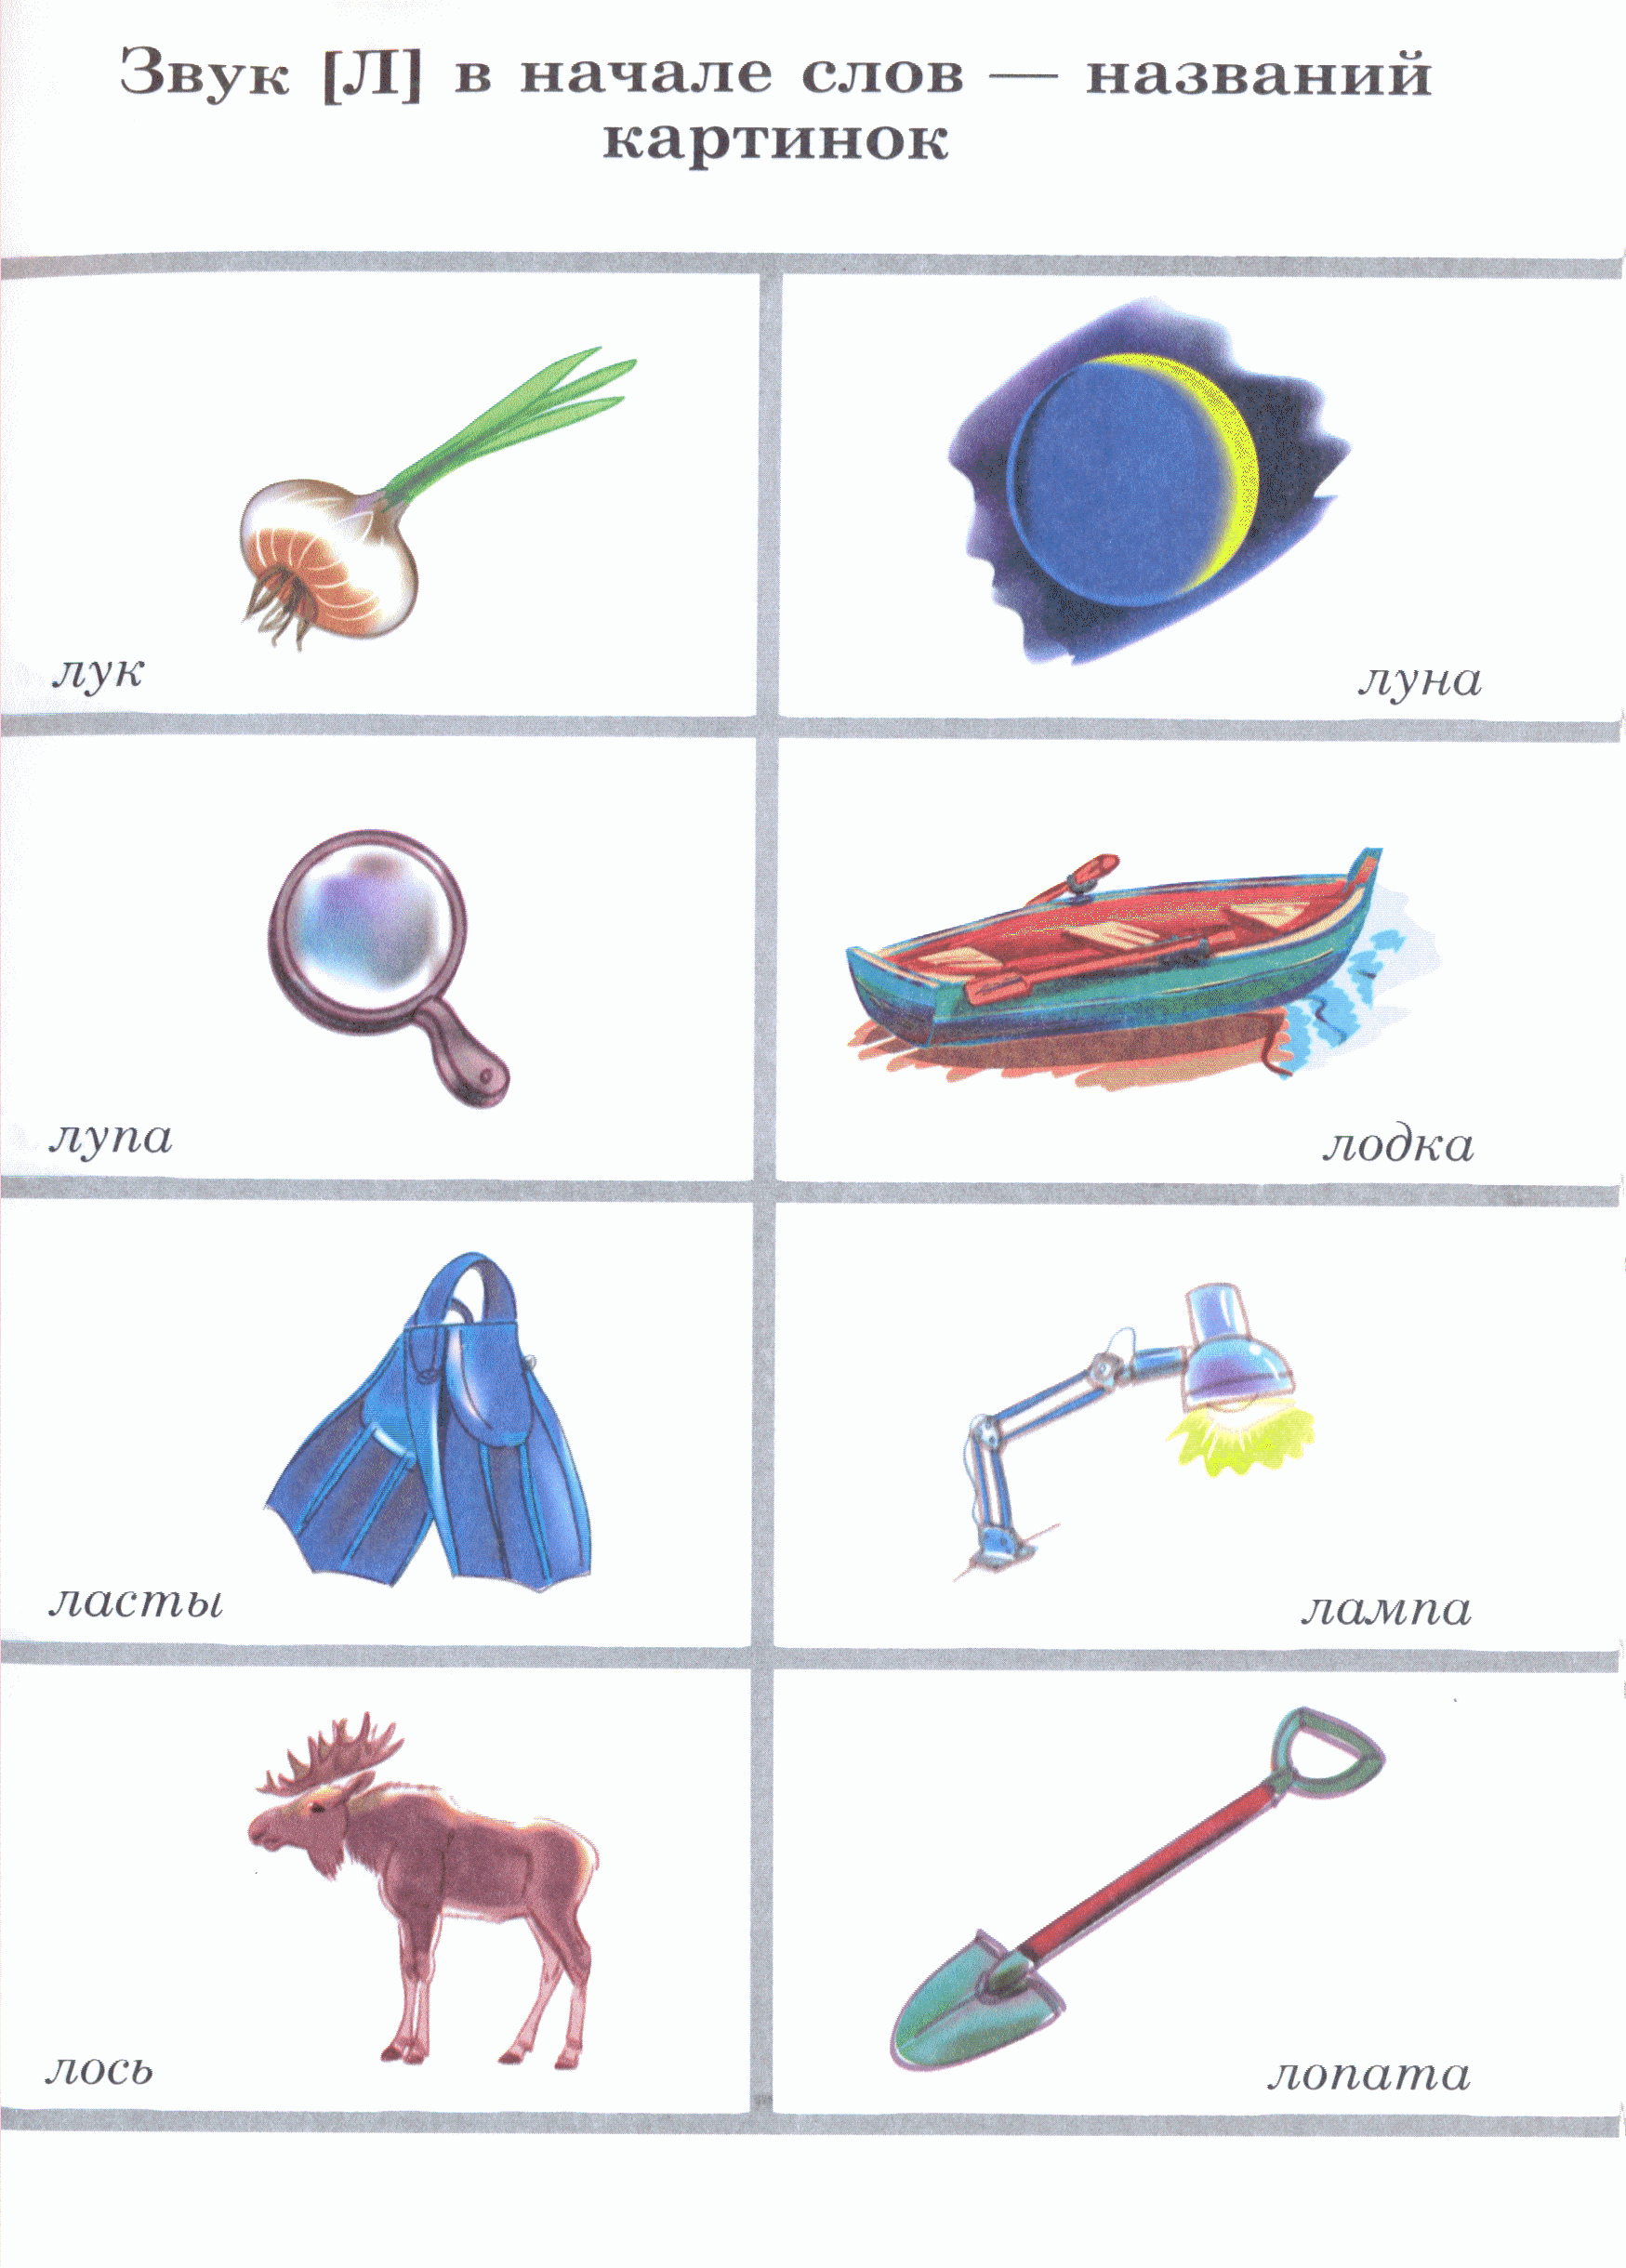

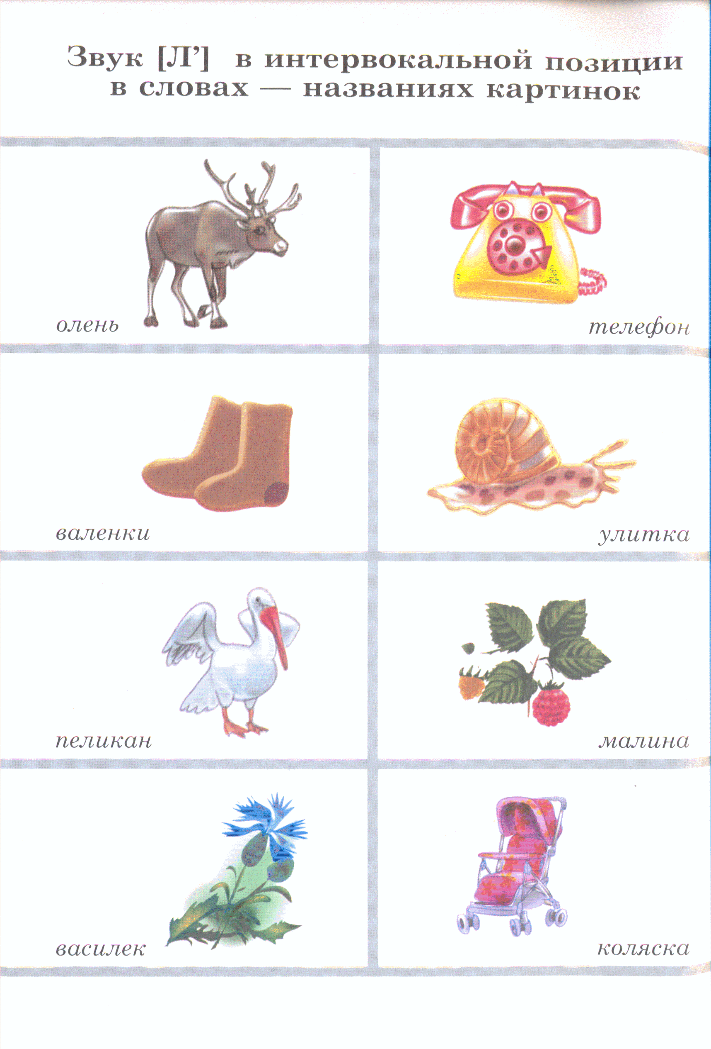

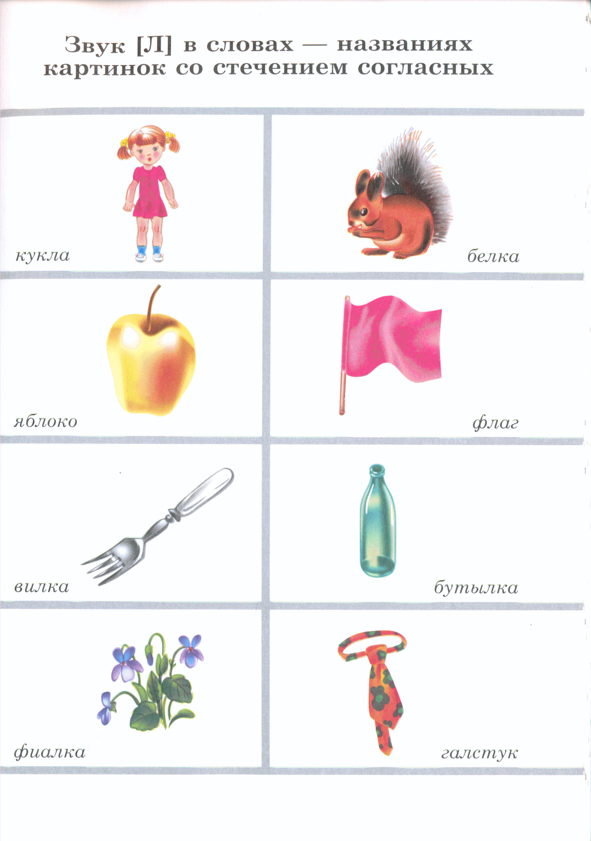
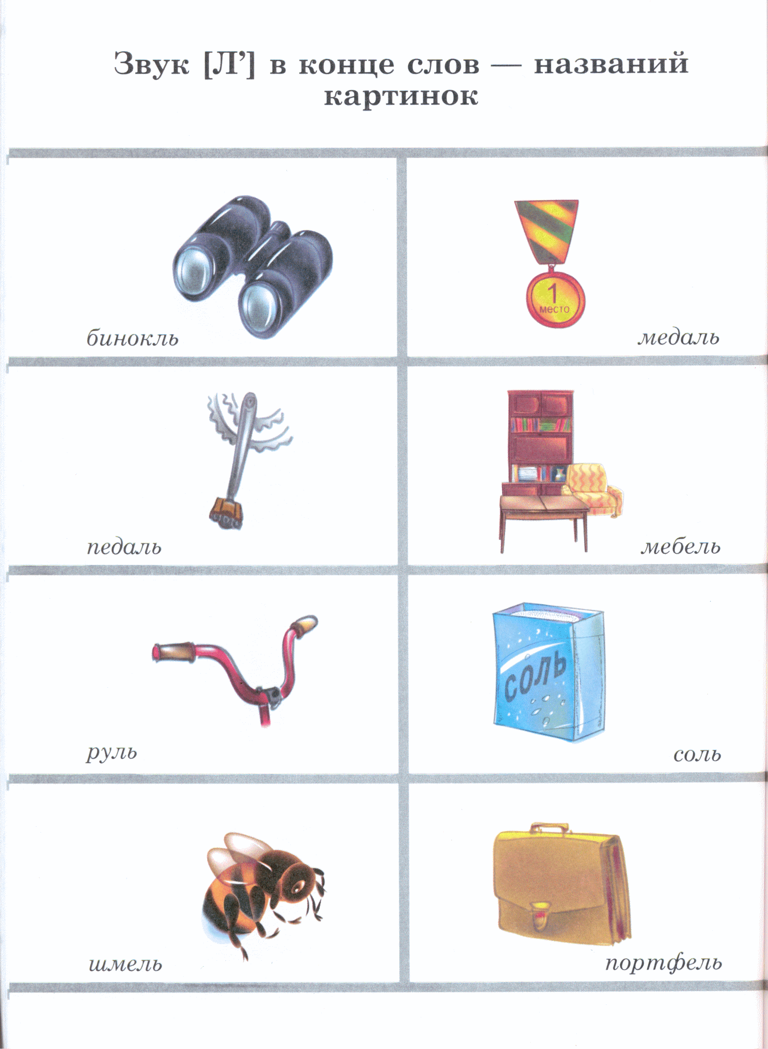

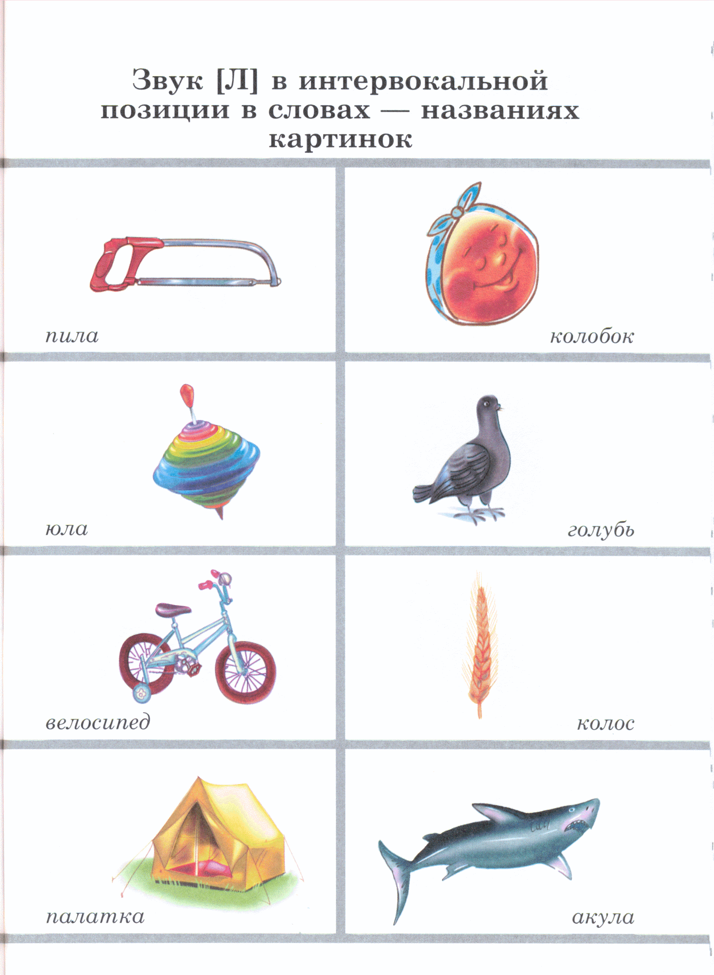

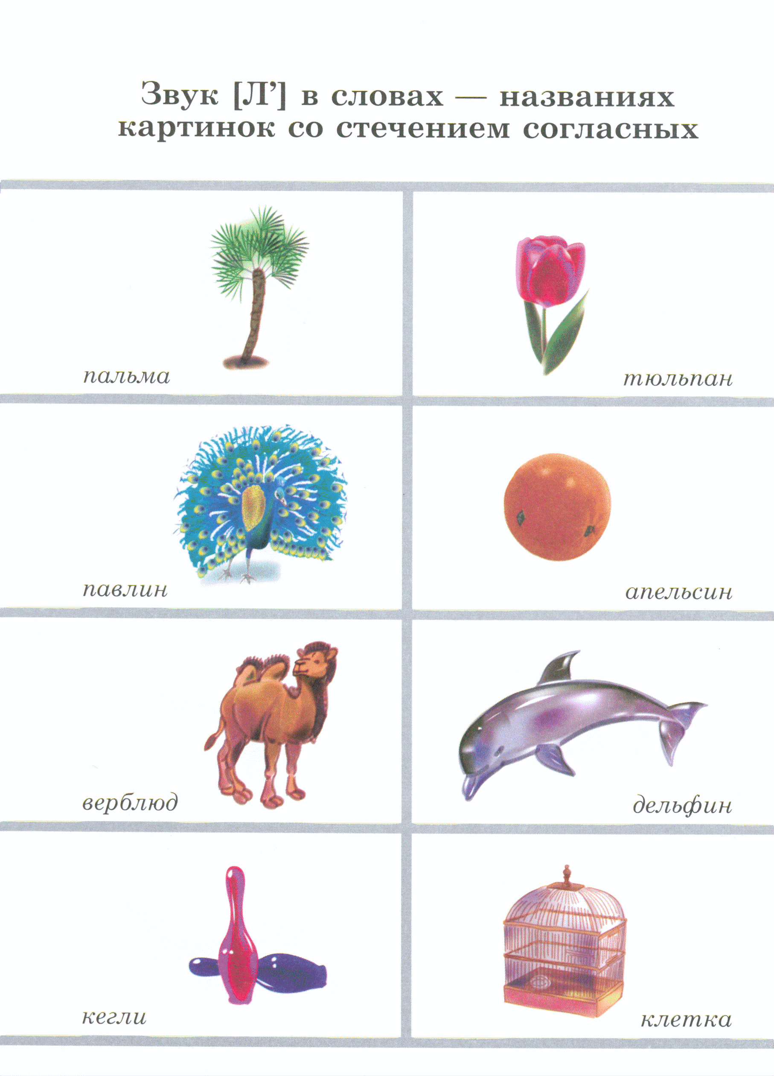

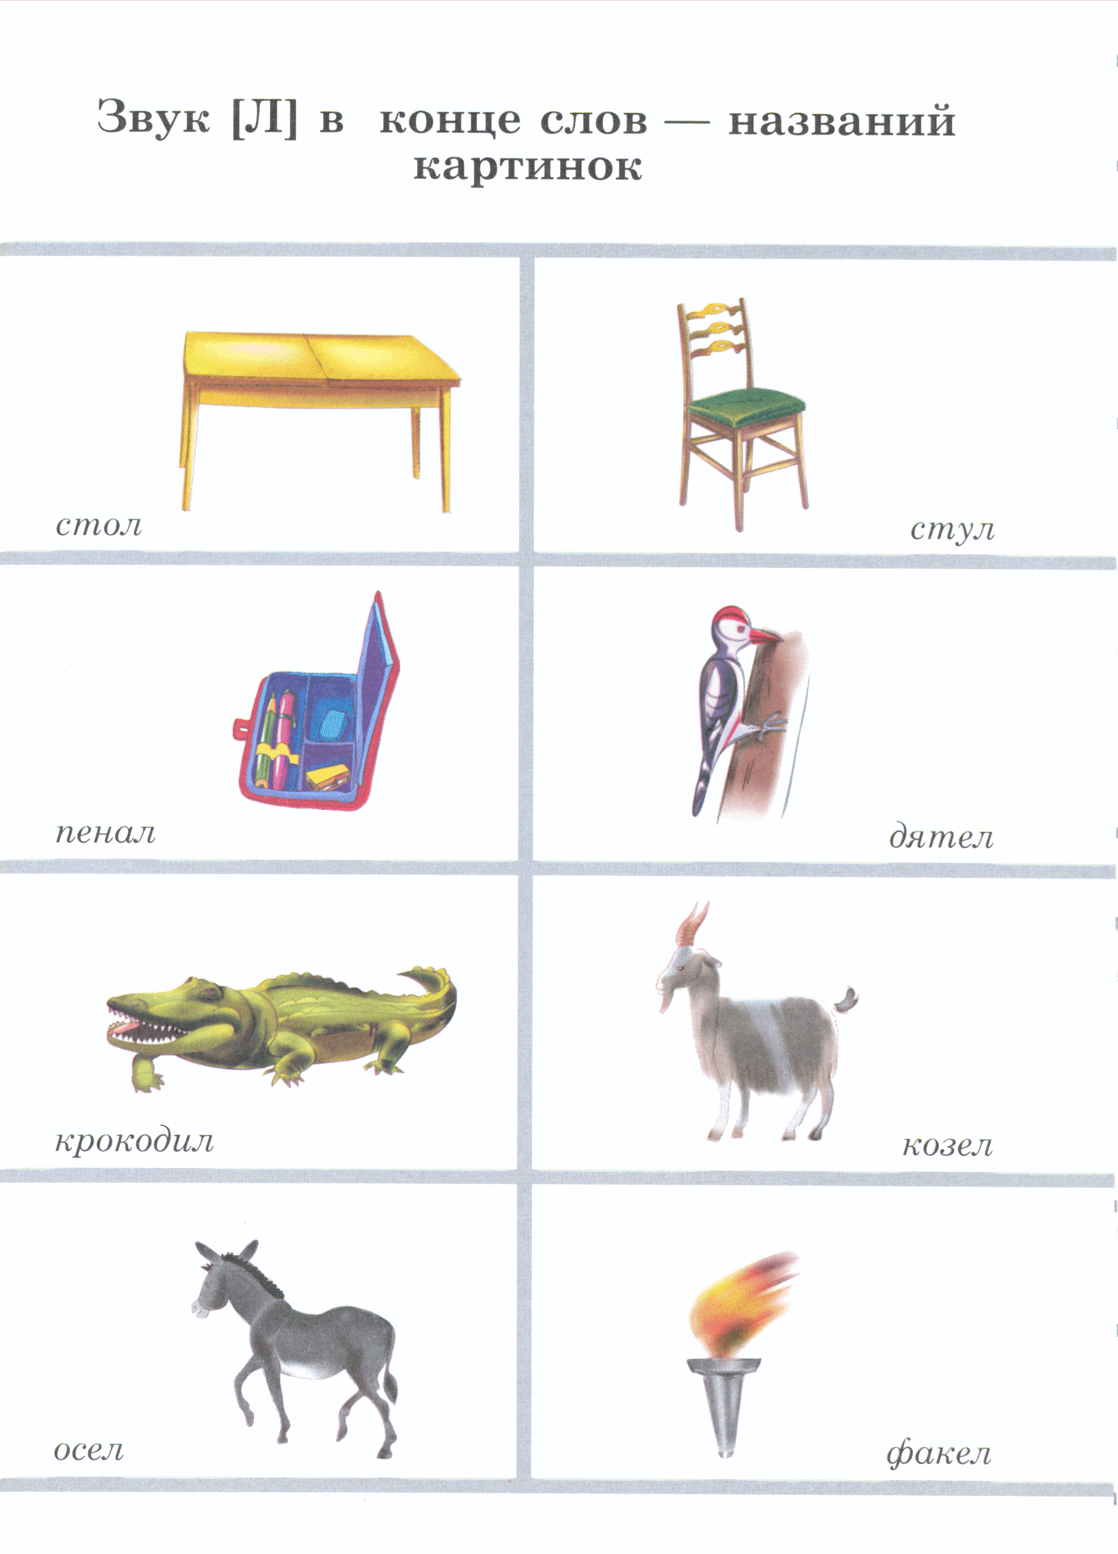

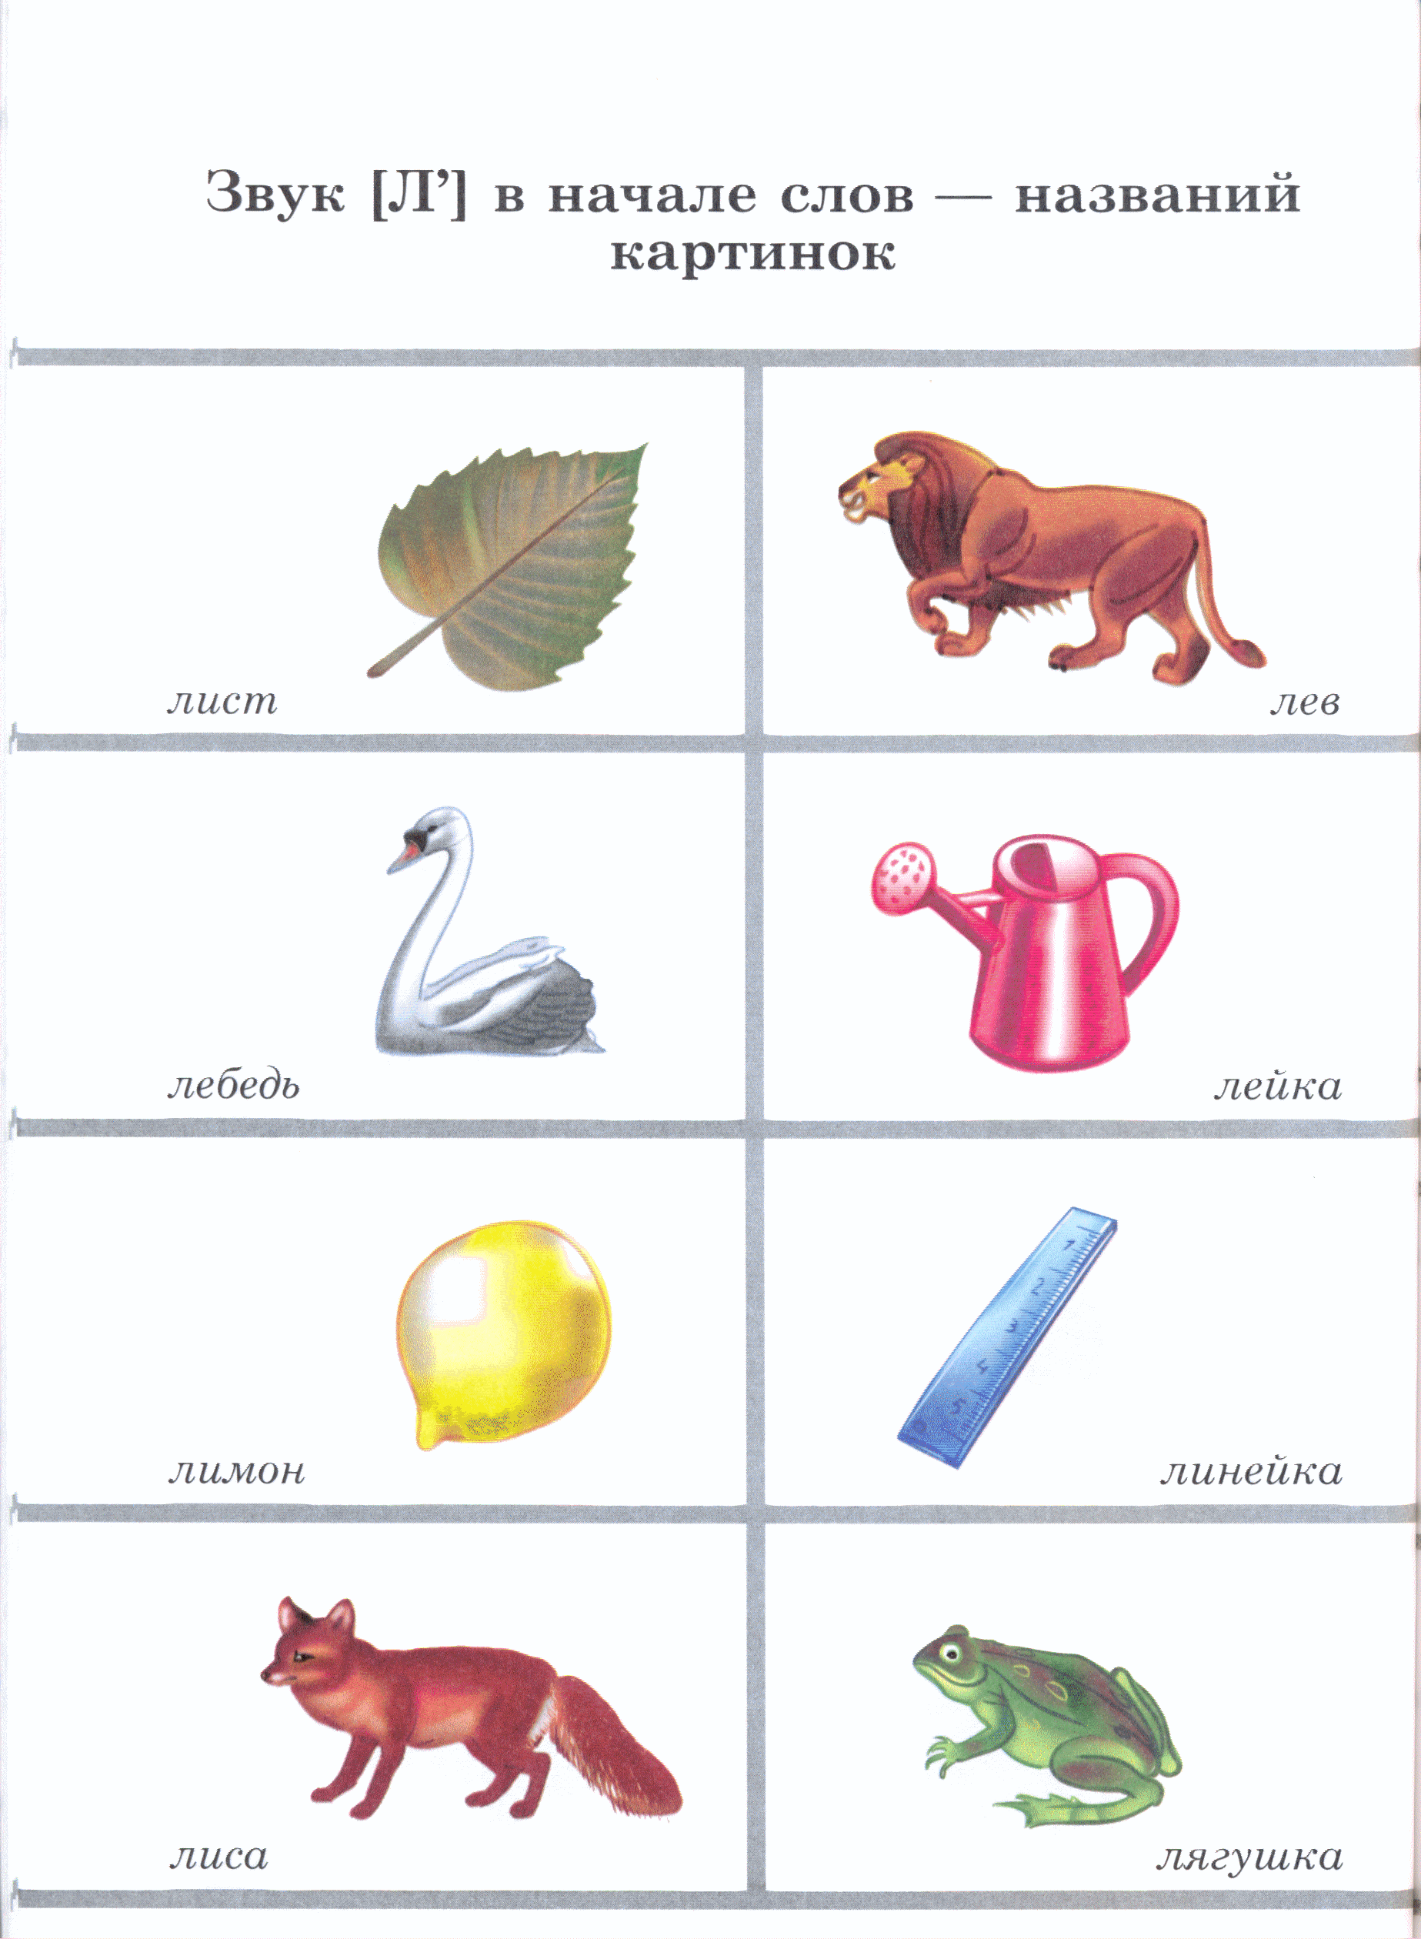
888888888888888888888888888888888888888888888888888888888888888888888888888888888888888888888

Автоматизация звука [Л] в связном тексте
888888888888888888888888888888888888888888888888888888888888888888888888888888888888888888888
Повтори (прочитай): 38
Лось лосёнку покупал
Лодку, лыжи и пенал.
А лосиха-мама —
Ласты и панаму.
Т. Перегудова.
888888888888888888888888888888888888888888888888888888888888888888888888888888888888888888888
Повтори (прочитай): 39
Убежало молоко,
С печки на пол потекло,
Под окном собралось в лужу,
Будет кошке славный ужин.
Г. Османова.
888888888888888888888888888888888888888888888888888888888888888888888888888888888888888888888
Повтори (прочитай): 40
Колосок стоял, стоял,
Опустил головку.
Мышка лапкой подхватила,
Унесла в кладовку.
Т. Перегудова.
888888888888888888888888888888888888888888888888888888888888888888888888888888888888888888888
Повтори (прочитай): 41
Белый снег, белый мел,
Белый заяц тоже бел.
А вот белка не бела,
Белой даже не была.
И. Токмакова.
888888888888888888888888888888888888888888888888888888888888888888888888888888888888888888888
888888888888888888888888888888888888888888888888888888888888888888888888888888888888888888888
Повтори (прочитай): 42
Мой Мизинчик, где ты был?
С Безымянным щи варил,
А со Средним кашу ел,
С Указательным запел.
А Большой меня встречал
И конфетой угощал.
888888888888888888888888888888888888888888888888888888888888888888888888888888888888888888888
Повтори (прочитай): 43
Приснился сладкий сон Степану:
Он видел свежую сметану
В знакомой миске голубой...
Но ложки не было с собой!
Он с ложкой спать улёгся рано —
Не снилась вкусная сметана!
Г. Бойко.
888888888888888888888888888888888888888888888888888888888888888888888888888888888888888888888
Повтори (прочитай): 44
Как у бабушки козёл,
Ох, и умный был.
Сам и воду носил,
Сам и печку топил,
Сам и кашу варил,
Деда с бабой кормил.
888888888888888888888888888888888888888888888888888888888888888888888888888888888888888888888
888888888888888888888888888888888888888888888888888888888888888888888888888888888888888888888
Повтори (прочитай): 45
У слона была жена
Матрёна Ивановна,
И задумала она
Книжку почитать.

Но читала, бормотала,
Лопотала, лопотала:
«Таталата, маталата»,—
Ничего не разобрать!
К. Чуковский.
888888888888888888888888888888888888888888888888888888888888888888888888888888888888888888888
Повтори (прочитай): 46
Жёлтые подсолнухи,
Жёлтые платочки.
Жёлтая лопатка
в кулачке у дочки.
Жёлтый зайчик скачет
По лесной опушке.
Освещает солнышко
Жёлтые волнушки.
Т. Перегудова.
888888888888888888888888888888888888888888888888888888888888888888888888888888888888888888888
Повтори (прочитай): 47
Волшебная ночь
Речка луну | Стукнулась звонко
Завернула в волну | Луна о валун
И покатила луну | И раскололась
К валуну. | На тысячу лун.
Н. Егоров.
888888888888888888888888888888888888888888888888888888888888888888888888888888888888888888888

888888888888888888888888888888888888888888888888888888888888888888888888888888888888888888888
Повтори (прочитай): 48
Приходите, поглядите!
Метлу взяла
И двор подмела.
Всюду нос метла совала,
Но и я не отставала,
От сарая до крыльца
Подметала без конца.
Приходите, поглядите,
Хоть сориночку найдите.
Е. Благинина.
888888888888888888888888888888888888888888888888888888888888888888888888888888888888888888888
Повтори (прочитай): 49
Кот-разбойник
Из окна увидел я:
Кот напал на воробья.
Чуть он бедного не съел.
Я на помощь подоспел.
Жаль, что не было кнута,—
Наказал бы я кота,
Чтоб он птичек не губил,
А мышей и крыс ловил.
П. Федотов.
888888888888888888888888888888888888888888888888888888888888888888888888888888888888888888888
888888888888888888888888888888888888888888888888888888888888888888888888888888888888888888888
Повтори (прочитай): 50
Мишка, мишка, лежебока!
Спал он долго и глубоко,
Зиму целую проспал
И на ёлку не попал,
И на санках не катался,
И снежками не кидался.
Всё бы мишеньке храпеть.
Эх ты, мишенька-медведь!
В. Берестов.
888888888888888888888888888888888888888888888888888888888888888888888888888888888888888888888
Повтори (прочитай): 51
Мой веселый звонкий мяч,
Ты куда пустился вскачь?
Красный, жёлтый, голубой,
Не угнаться за тобой!
Я тебя ладонью хлопал,
Ты скакал и звонко топал,
Ты пятнадцать раз подряд
Прыгал в угол и назад.
С. Маршак.
888888888888888888888888888888888888888888888888888888888888888888888888888888888888888888888
Повтори (прочитай) скороговорки: 52
Сел сокол на гол ствол.
У ежа и ёлки иголки колки.

Ловит зайку злая лайка,
Испугался лайки зайка.
888888888888888888888888888888888888888888888888888888888888888888888888888888888888888888888
888888888888888888888888888888888888888888888888888888888888888888888888888888888888888888888
Повтори (прочитай) скороговорки: 53
Около кола колокола.
Положите лапти под полати.

Маланья-болтунья молоко болтала,
выбалтывала, да не выболтала.
888888888888888888888888888888888888888888888888888888888888888888888888888888888888888888888
Повтори (прочитай) пословицы и поговорки: 54
Кто смел, тот и цел.
Долг платежом красен.
Ловит волк, ловят и волка.
Звону много, да толку мало.
888888888888888888888888888888888888888888888888888888888888888888888888888888888888888888888
Повтори (прочитай) пословицы и поговорки: 55
Ласковое слово слаще мёда.
Волк для овец плохой пастух.
Как постлал, так и выспался.
Каков рыболов, таков и улов.
За всякое дело берись смело.
888888888888888888888888888888888888888888888888888888888888888888888888888888888888888888888
Повтори (прочитай) пословицы и поговорки: 56
Береги платье снову, а честь смолоду.
Был я у друга, пил я воду — слаще меду.
Ласковое слово, что солнышко в ненастье.
Глупа та птица, которой гнездо своё не мило.
888888888888888888888888888888888888888888888888888888888888888888888888888888888888888888888
Повтори (прочитай) пословицы и поговорки: 57
Дело отложил, а потом забыл.
Делано наспех — сделано на смех.
Словами туда-сюда, а делом никуда.
Не велик соловей, да голосок золотой.
888888888888888888888888888888888888888888888888888888888888888888888888888888888888888888888
888888888888888888888888888888888888888888888888888888888888888888888888888888888888888888888
Повтори (прочитай) пословицы и поговорки: 58
В согласном стаде волк не страшен.
От слова до дела целая верста.
Обещал — сделай, дал слово — выполни.
Человека узнают не по речам, а по делам.
Не откладывай на завтра, что можешь сделать сегодня.
888888888888888888888888888888888888888888888888888888888888888888888888888888888888888888888
Озаглавь и перескажи текст. 59
У Лады день рождения. Вечером в новом белом платье она встречала друзей. Гостей было много, и Лада получила много подарков. Сначала пришла её самая лучшая подруга Клава. Она подарила Ладе куклу Барби в белом платье. Кукла была очень красивая. Ладе очень понравилась кукла, и весь вечер она не расставалась с ней.
888888888888888888888888888888888888888888888888888888888888888888888888888888888888888888888
Озаглавь и перескажи текст. 60
Володя хотел ловить плотву. Дедушка купил ему удочку. Володя пошёл к плотине. Там может быть небывалый улов. Он закинул удочку в самую глубину. Долго сидел он на плотине. Потом поплавок пошел ко дну. Володя потянул удочку к себе. На солнце заблестела плотва. Он снял её с удочки и положил в лукошко. Володя сидел с удочкой полчаса, пока лукошко не стало полным. Он отнёс улов домой.
888888888888888888888888888888888888888888888888888888888888888888888888888888888888888888888
Озаглавь и перескажи текст. 61
Стояла тёплая солнечная осень. Белка скакала с ёлки на ёлку. Она увидела дупло. Белка заглянула в дупло. Оно было тёплое и сухое. Белка стала искать жёлуди. Она ловко подхватывала их лапкой и складывала в дупло. Зимой жёлуди ей пригодятся.
888888888888888888888888888888888888888888888888888888888888888888888888888888888888888888888
Озаглавь и перескажи текст. 62
Весной ласточка свила гнездо под балконом блочного дома. Она положила на дно гнезда сухой мох, пушинки, чтобы оно стало тёплым. Ласточка отложила в гнездо мелкие яички. Она долго высиживала их. Потом в гнезде послышался писк. Это птенцы. Ласточка ловила мух и давала птенцам.
888888888888888888888888888888888888888888888888888888888888888888888888888888888888888888888
888888888888888888888888888888888888888888888888888888888888888888888888888888888888888888888

Автоматизация звука [Л'] в словах

Автоматизация звука [Л'] в начале слов
888888888888888888888888888888888888888888888888888888888888888888888888888888888888888888888
Повтори (прочитай) слова: 1а
[Л'И]
лик | лихо | ливень | линька
лиф | Лига | лиана | лимфа
линь | лимон | линия | Литва
липа | лиман | лимонад | линейка
Лида | лимит | лифт | линовка

888888888888888888888888888888888888888888888888888888888888888888888888888888888888888888888
Повтори (прочитай) слова: 1б
[Л'И] (в словах со свистящими звуками)
лиса | лицедей | листок | лицеист
лицо | лист | листовка | листва
лицей | линза | листопад | лиственница
литовец
(в словах с шипящими звуками)
лихач | личина | личинка | литейщик
лишай | липучка | лисички | личность

888888888888888888888888888888888888888888888888888888888888888888888888888888888888888888888
Повтори (прочитай) слова: 1в
[Л'И] (в словах со звуками [Р], [Р'])
лира | ликер | лифтер | литература
лирик | лирика | линкор | лицемерие
ливер | литера | литраж | лихорадка
лидер | литр | литавры

888888888888888888888888888888888888888888888888888888888888888888888888888888888888888888888
888888888888888888888888888888888888888888888888888888888888888888888888888888888888888888888
Повтори (прочитай): 1г
Лист лианы. | У Лиды линзы.
Лист в линейку. | У лисы линька.
Липы у лицея. | Под листом лисички.
Литр лимонада. | Лихорадка у Лины.

888888888888888888888888888888888888888888888888888888888888888888888888888888888888888888888
Повтори (прочитай) слова: 2а
[ЛЕ]
лев | лебедь | ледоход | левкой
лень | лемех | лепка | лейка
лето | летун | лента | лебедка
Лена | леток | лепта | лепнина
леди | лебеда | ледник | легенда
лепет | легион | лентяй | лейтенант

888888888888888888888888888888888888888888888888888888888888888888888888888888888888888888888
Повтори (прочитай) слова: 2б
[Л'Э], [Л'И] (в словах со свистящими звуками)
лес | лесть | лесенка | лезвие
леденец | леска | лексика | лекция
ленивец | лесник | лепесток | летописец
(в словах с шипящими звуками)
лещ | лещина | лепешка | лесничий
леший | левша | лежанка | лечебница
лежак | ледышка | лежебока
(в словах со звуками [Р], [Р'])
лемур | лесоруб | леопард | левретка
лекарь | ледорез | лесопарк | лекарство
ледоруб | лектор

888888888888888888888888888888888888888888888888888888888888888888888888888888888888888888888
888888888888888888888888888888888888888888888888888888888888888888888888888888888888888888888
Повтори (прочитай): 2в
Ленты у Лены. | Лепить лепёшку.
Лещ на леске. | Лежащий лев.
Лежебока на лежанке. | Летящий лебедь.
Леопард в лесу. | Лесничий в лесопарке.
Лекция о лечении.

888888888888888888888888888888888888888888888888888888888888888888888888888888888888888888888
Повтори (прочитай) слова: 3
[Л'О]
лёд | лён | Лёва | лёгкое
лёт
(в словах со свистящими и шипящими звуками)
лёсс | Лёша | лётчик | лёгкость
[Л'А]
ляпис | лямка | лягушка | лягушатник
лязг | ляжка | лягушонок

888888888888888888888888888888888888888888888888888888888888888888888888888888888888888888888
Повтори (прочитай): 4а
Лёгкая лямка. | Лягушонок в лягушатнике.
Лёва — лётчик. | Лёд у Лёши.

888888888888888888888888888888888888888888888888888888888888888888888888888888888888888888888
Повтори (прочитай) слова: 4б
[Л'У]
люк | лютый | лютик | людоед
люди | Люба | Любовь | лютня
(в словах со свистящими звуками)
Люся | любимец | люкс | любезность
(в словах со звуками [Р], [Р'])
люрекс | люцерна | люстра

888888888888888888888888888888888888888888888888888888888888888888888888888888888888888888888

888888888888888888888888888888888888888888888888888888888888888888888888888888888888888888888
Повтори (прочитай): 4в
Люсина лента. | Любимые лютики.
Любимец Любы. | Люстра в люксе.
Любоваться люцерной. | Ленивый людоед.

888888888888888888888888888888888888888888888888888888888888888888888888888888888888888888888

Автоматизация звука [Л'] в интервокальной позиции
888888888888888888888888888888888888888888888888888888888888888888888888888888888888888888888
Повтори (прочитай) слова: 5а
[Л'И]
валик | элита | Акулина | Олимп
кулик | олифа | долина | тефтели
налив | олива | мулине | молитва
налим | ходули | талия | калитка
ялик | галифе | великан | камелия
гелий | былина | гуталин | фамилия
калий | колики | пеликан | миндалина
Алина | калина | политик | нафталин
Полина | малина | улитка | магнолия

888888888888888888888888888888888888888888888888888888888888888888888888888888888888888888888
Повтори (прочитай) слова: 5б
[Л'И] (в словах со свистящими и шипящими звуками)
кулич | целина | величина | талисман
полис | вазелин | деликатес | окулист
залив | милиция | солист | сандалии
улица | небылица | исполин | завалинка
кулисы | изобилие | извилина

888888888888888888888888888888888888888888888888888888888888888888888888888888888888888888888
888888888888888888888888888888888888888888888888888888888888888888888888888888888888888888888
Повтори (прочитай) слова: 5в
[Л'И] (в словах со звуками [Р], [Р'])
ролик | каракули | пролив | радикулит
ролики | Карелия | калибр | миллионер
ювелир | регалия | палитра | милиционер
перелив | рогалик | рукоделие | регулировщик
родители | прилив | проталина

888888888888888888888888888888888888888888888888888888888888888888888888888888888888888888888
Повтори (прочитай): 5г
Олимпийские медали. | Алинины сандалии.
Ялик в заливе. | Милиция на улице.
Фамилия ювелира. | Заливной налим.
Улитка на былинке. | Солист за кулисами.
Алик у калитки. | Милиционер-регулировщик.

888888888888888888888888888888888888888888888888888888888888888888888888888888888888888888888
Повтори (прочитай) слова: 6а
[Л'Э]
поле | голень | галета | телефон
олень | наледь | телега | гобелен
тюлень | улей | коллега | юбилей
билет | пелена | аллея | водолей
балет | белена | колея | валенки
валет | колено | бакалея | коллектив
туалет | полено | пулемет | элемент

888888888888888888888888888888888888888888888888888888888888888888888888888888888888888888888
888888888888888888888888888888888888888888888888888888888888888888888888888888888888888888888
Повтори (прочитай) слова: 6б
[Л'Э] (в словах со свистящими звуками)
телец | колесо | соленья | воспаление
делец | селезень | мавзолей | коллекция
палец | болезнь | население | колесница
зелень | телескоп | поселение | поленница
(в словах с шипящими звуками)
желе | жилет | голенище | тележка
железо | шелест | железка | валежник
жилец

888888888888888888888888888888888888888888888888888888888888888888888888888888888888888888888
Повтори (прочитай) слова: 6в
[Л'Э], [Л'И] (в словах со звуками [Р], [Р'])
реле | рулетка | крылечко | электричка
рулет | геркулес | элеватор | кабриолет
колер | календарь | телевизор | кавалерия
кавалер | коллектор | галерея | валериана
Валерий | электрик | телеграмма

888888888888888888888888888888888888888888888888888888888888888888888888888888888888888888888
Повтори (прочитай): 6г
Билет на балет. | Колея в поле.
Голень оленя. | Галеты на столе.
Колесо телеги. | Телефон коллеги.
Залежи железной руды. | Валенки до колена.

888888888888888888888888888888888888888888888888888888888888888888888888888888888888888888888
888888888888888888888888888888888888888888888888888888888888888888888888888888888888888888888
Повтори (прочитай) слова: 7а
[Л'А]
пуля | Валя | поляк | делянка
доля | Коля | тополя | оляпка
воля | Поля | поляна | телятник
Гуля | Галя | неделя | гулянье
(в словах с шипящими звуками и [Ч])
беляш | гуляш | неваляшка
муляж | болячка | фюзеляж
(в словах со свистящими звуками)
косуля | коляска | чистюля
(в словах со звуками [Р], [Р'])
маляр | столяр | полярник

888888888888888888888888888888888888888888888888888888888888888888888888888888888888888888888
Повтори (прочитай): 7б
В коляске неваляшка. | Валя в телятнике.
Галя — чистюля. | Косуля на полянке.
Оляпка в тополях. | У Вали беляш.

888888888888888888888888888888888888888888888888888888888888888888888888888888888888888888888
Повтори (прочитай) слова: 8а
[Л'О]
кулек | полет | теленок | пеленка
малёк | налёт | Алёнка | полёвка
(в словах со свистящими звуками и [Р])
колёса | Алёша | перелёт | зелёнка
самолет | кошелек | вертолет

888888888888888888888888888888888888888888888888888888888888888888888888888888888888888888888
888888888888888888888888888888888888888888888888888888888888888888888888888888888888888888888
Повтори (прочитай): 8б
Полёт самолёта. | Алёнка на пелёнке.
Кошелёк в зелёнке. | Перелёт на вертолёте.
У Алёши телёнок. | Налёт на колёсах.

888888888888888888888888888888888888888888888888888888888888888888888888888888888888888888888
Повтори (прочитай) слова: 9
[Л'У]
валюта малютка
(в словах со свистящими звуками)
полюс иллюзия самолюбие иллюстрация
салют моллюск иллюминация
(в словах с шипящими звуками)
жалюзи колючка челюсть
(в словах со звуками [Р], [Р']
велюр аллюр
888888888888888888888888888888888888888888888888888888888888888888888888888888888888888888888
Повтори (прочитай) словосочетания: 10а
Маленькие сандалии. | Калёное железо.
Железные жалюзи. | Лесная поляна.
Малиновое желе. | Валины валенки.
Ленивый тюлень. | Липкий леденец.
Лепесток лилии. | Летняя коляска.
Юбилей коллектива. | Зелёная лягушка.
Липовая аллея. | Полёт на самолёте.
Шелестящая листва. | Шелест листьев.
Ленская улица. | Полевые лютики.
Солёная селёдка.

888888888888888888888888888888888888888888888888888888888888888888888888888888888888888888888
888888888888888888888888888888888888888888888888888888888888888888888888888888888888888888888
Повтори (прочитай) словосочетания: 10б
Залезть на ходули. | Поливать из лейки.
Пилить полено. | Пчелиный улей.
Левое колено. | Маленький моллюск.
Лёгкий полёт. | Олень с оленёнком.
Вяленая оленина. | Колючая малина.
Колесо от телеги. | Количество соли.
Ленивый увалень. | Извилистая линия.
Далёкая калитка. | Гобеленовые изделия.

888888888888888888888888888888888888888888888888888888888888888888888888888888888888888888888
Повтори (прочитай) предложения: 11а
Коля лепит тюленя.
Я живу на Ленской улице.
Лида любит лимонное желе.
Над полями летает вертолёт.
Зелёный лес шелестит листвой.
Я очень люблю малиновый лимонад.
Девочки на поляне собирали лютики.
Лиза и Лёша гуляют по липовой аллее.
Маленький лебедь ещё не умеет летать.
888888888888888888888888888888888888888888888888888888888888888888888888888888888888888888888
888888888888888888888888888888888888888888888888888888888888888888888888888888888888888888888
Повтори (прочитай) предложения: 11б
В саду пели малиновки.
Машина поливает улицы.
Мы купили пчелиный улей.
В вазе завяли лютики.
Люба поливает люпины из лейки.
У Лёвы билет на самолёт.
Дачники отдыхали на лесной поляне.
На телеге ехали лесничие и охотники.
В лесу дети увидели поваленную липу.
В палисаднике посадили кусты малины.
888888888888888888888888888888888888888888888888888888888888888888888888888888888888888888888
Повтори (прочитай) предложения: 11в
Олю купали в ванночке.
Дети ходили на балет.
Весной звенели капели.
Всю неделю мели метели.
На поленнице лежали колёса.
У налима и линя нет чешуи.
У Лёли на даче были качели.
Вале купили летние сандалии.
На столе лежат лимоны и киви.
Самолёты летят над лёгкими облаками.
888888888888888888888888888888888888888888888888888888888888888888888888888888888888888888888
Повтори (прочитай) чистоговорки: 12а
Ля, ля, ля — у дома тополя.
Ля, ля, ля — вот зелёные поля.
Ля, ля, ля — юнга у руля.

Ли, ли, ли — улицы в пыли.
Ли, ли, ли — кашу посоли.
Ли, ли, ли — всё могут короли.
888888888888888888888888888888888888888888888888888888888888888888888888888888888888888888888
888888888888888888888888888888888888888888888888888888888888888888888888888888888888888888888
Повтори (прочитай) чистоговорки: 12б
Ле, ле, ле — дайте мне желе.
Ле, ле, ле — отдыхаю я в селе.
Ле, ле, ле — весь очаг в золе.

Лю, лю, лю — я дрова колю.
Лю, лю, лю — лебеду полю.
Лю, лю, лю — супчик посолю.
888888888888888888888888888888888888888888888888888888888888888888888888888888888888888888888

Автоматизация звука [Л'] в конце слов
888888888888888888888888888888888888888888888888888888888888888888888888888888888888888888888
Повтори (прочитай) слова: 13а
[АЛ']
даль | эмаль | деталь | миндаль
шаль | педаль | кефаль | выхухоль
удаль | медаль | уголь | тополь

888888888888888888888888888888888888888888888888888888888888888888888888888888888888888888888
Повтори (прочитай) слова: 13б
[АЛ'] (в словах со свистящими звуками и [Р])
соболь госпиталь фестиваль
цоколь февраль вертикаль
сталь
888888888888888888888888888888888888888888888888888888888888888888888888888888888888888888888
Повтори (прочитай) слова: 14
[ЫЛ'], [ИЛ']
пыль | ваниль | ковыль | шпиль
быль | мотыль | водевиль | стиль
киль | фитиль | вентиль | гриль
утиль | бутыль | автомобиль | костыль
 |  |  | рашпиль
888888888888888888888888888888888888888888888888888888888888888888888888888888888888888888888
888888888888888888888888888888888888888888888888888888888888888888888888888888888888888888888
Повтори (прочитай) слова: 15а
[ЙЭЛ'], [ЭЛ']
ель | панель | кафель | водитель
мель | модель | кабель | отмель
гель | метель | мебель | воспитатель
отель | туннель | пудель | дуэль
купель | табель | китель | канитель
капель | никель | воитель

888888888888888888888888888888888888888888888888888888888888888888888888888888888888888888888
Повтори (прочитай) слова: 15б
[ЭЛ'] (в словах со свистящими и шипящими звуками)
сель | шинель | читатель | спаниель
цель | кашель | писатель | мститель
щель | щавель | шмель | спасатель
газель | житель | шницель | свидетель
кисель | учитель | штепсель | смеситель

888888888888888888888888888888888888888888888888888888888888888888888888888888888888888888888
Повтори (прочитай) слова: 15в
[ЭЛ'] (в словах со звуками [Р], [Р'])
форель | трель | грифель | вермишель
карусель | дрель | свирель | картофель
карамель | апрель | зритель | приятель
каратель | трюфель | портфель | коростель

888888888888888888888888888888888888888888888888888888888888888888888888888888888888888888888
888888888888888888888888888888888888888888888888888888888888888888888888888888888888888888888
Повтори (прочитай) слова: 16
[ОЛЬ]
моль мозоль король контроль
толь фасоль пароль бандероль
боль Ассоль кроль
соль роль тролль
888888888888888888888888888888888888888888888888888888888888888888888888888888888888888888888
Повтори (прочитай) слова: 17
[УЛ']
куль | модуль | ридикюль | капсюль
тюль | омуль | каракуль | циркуль
руль | июль | патруль | вестибюль

888888888888888888888888888888888888888888888888888888888888888888888888888888888888888888888
Повтори (прочитай): 18
Купить соль. | Узорчатый тюль.
Воет метель. | Тополь у дома.
Звенит капель. | Сухой кашель.
Наступает февраль. | Дорогой автомобиль.
Накинуть шаль. | Поставить цель.
Нажать на педаль. | Вытирать пыль.

888888888888888888888888888888888888888888888888888888888888888888888888888888888888888888888

Автоматизация звука [Л'] в середине слов
888888888888888888888888888888888888888888888888888888888888888888888888888888888888888888888
Повтори (прочитай) слова: 19а
ольха | бельмо | альбом | вельвет
пальто | полька | дельфин | альманах
калька | долька | бульон | напильник
галька | гольфы | павильон | будильник
мальки | килька | медальон | кипятильник
Мальва | тюлька | батальон | умывальник
пальма | тюльпан | пельмени | понедельник

888888888888888888888888888888888888888888888888888888888888888888888888888888888888888888888
888888888888888888888888888888888888888888888888888888888888888888888888888888888888888888888
Повтори (прочитай) слова: 19б
фильм | эльф | тулья | сельдь
гольф | тальк | бельё | пульс
пульт | колье | ателье | вальс
культ | келья | подполье | рельс
вольт | колья | ельник | рельеф

888888888888888888888888888888888888888888888888888888888888888888888888888888888888888888888
Повтори (прочитай) слова: 19в
[Л'] (в словах со свистящими и шипящими звуками)
польза | кальций | стулья | щупальца
гильза | мальчик | веселье | сосулька
пальцы | пальчик | новоселье | вельможа
кольца | шпилька | кальсоны | апельсин
пыльца | шпулька | мельница | точильщик
пяльцы | сдельщик | мыльница | альпинист
сальце | жильё | больница | тельняшка

888888888888888888888888888888888888888888888888888888888888888888888888888888888888888888888
Повтори (прочитай) слова: 19г
[Л'] (в словах со звуками [Р], [Р'])
кальмар | рассольник | фельдшер | приволье
вольер | рубильник | скульптор | ожерелье
рельсы | морозильник | стрельба | треугольник
культура | крыльцо | мольберт | барельеф
бульдозер | фильтр | бильярд | револьвер

888888888888888888888888888888888888888888888888888888888888888888888888888888888888888888888
888888888888888888888888888888888888888888888888888888888888888888888888888888888888888888888
Повтори (прочитай): 20а
Стальные кольца. | Маленький эльф.
Гольфы Мальвины. | Больное колено.
Пыльца тюльпана. | Обильный полив.
Стрельба у крыльца. | Альбом на стульчике.
Скульптура дельфина. | Долька апельсина.
Пальма у павильона. | Строительная дрель.
Пельмени в бульоне. | Телевизионный пульт.
Модель самолёта. | Документальный фильм.
Пульс больного.

888888888888888888888888888888888888888888888888888888888888888888888888888888888888888888888
Повтори (прочитай) словосочетания: 20б
Летнее жильё. Солёная килька.
Щупальца кальмара. Поваленная ольха.
Большая польза. Стильное пальто.
Постельное бельё. Стальная шпилька.
Мозоли на пальцах. Мельничное колесо.
Завели будильник. Пилить напильником.
Болезненный мальчик. Внимательный водитель.
Любимая тельняшка. Недалеко от мельницы.
888888888888888888888888888888888888888888888888888888888888888888888888888888888888888888888
Повтори (прочитай) предложения: 21а
Весной таяли сосульки.
У Алисы стильное пальто.
У кальмара гибкие щупальца.
Осенью часто льют проливные дожди.
На пальце обручальное кольцо.
Соседи увозили мебель на дачу.
Жильцы посадили у дома липы.
В павильон вызвали стекольщиков.
В музыкальной школе были экзамены.
888888888888888888888888888888888888888888888888888888888888888888888888888888888888888888888
888888888888888888888888888888888888888888888888888888888888888888888888888888888888888888888
Повтори (прочитай) предложения: 21б
Дети пили кисель.
У Оли мозоль на пальце.
Ленивые тюлени лежат на льдине.
Лена уронила дольку апельсина.
Маленький эльф подлетел к лютику.
Телевизионный пульт лежит на столе.
На опушке леса большая зелёная ель.
На гулянье большое количество людей.
В понедельник поменяют постельное бельё.
888888888888888888888888888888888888888888888888888888888888888888888888888888888888888888888

Автоматизация звука [Л'] в словах со стечением согласных
888888888888888888888888888888888888888888888888888888888888888888888888888888888888888888888
Повтори (прочитай) слова: 22
[БЛ']
бле — блеск, блесна, дублёр, проблеск, проблема, таблетка, эмблема
бли — блик, блин, блиц, рубли, облик, бублик, корабли, блиндаж,
ансамбли, библиотека, республика
блю — блюдо, блюдце, верблюд
бля — бляшка, сабля, гребля
блё — дублёр, блёстки
888888888888888888888888888888888888888888888888888888888888888888888888888888888888888888888
Повтори (прочитай) слова: 23
[ПЛ']
пли — плита, плитка, капли, плиссе, плинтус, теплица,
комплимент, дисциплина
пле — плен, плеть, плешь, плеск, племя, плечи, плетень,
плесень, куплет, комплект, племянник, комплекс
пля — пляж, капля, цапля, пляска, конопля
плё — плёс, плёнка, плётка, переплёт, цыплёнок
плю — плющ, плюш, плюс, плюмаж
888888888888888888888888888888888888888888888888888888888888888888888888888888888888888888888
888888888888888888888888888888888888888888888888888888888888888888888888888888888888888888888
Повтори (прочитай) слова: 24
[ГЛ']
гли — глина, кегли, глиссер, глицерин
гля — взгляд, глянец
глю — глюкоза
гле — Глеб, углевод
88888888888888888888888888888888888888888888888888888888888888888888888888888888888888888888
Повтори (прочитай) слова: 25а
[КЛ']
кли — клин, клик, клич, букли, клише, климат, отклик,
клиент, клипсы, клинок, клиника, бинокли, монокли, заклинание
кля — кляп, кляча, клятва, клякса, склянка, кляуза, Шапокляк
888888888888888888888888888888888888888888888888888888888888888888888888888888888888888888888
Повтори (прочитай) слова: 25б
[КЛ']
кле — клещ, клещи, клей, клемма, клевер, клетка, буклет,
клешня, клеёнка, клетчатка, наклейка, клейстер
клю — клюв, ключ, клюква, коклюш, клюшка
клё — клёв, клёш, клён, клёст, клёцки, заклёпка
888888888888888888888888888888888888888888888888888888888888888888888888888888888888888888888
Повтори (прочитай) слова: 26
[ВЛ'], [ФЛ']
вле — давление, направление, увлечение
вли — павлин. Павлик, журавли, вливание, влияние
фли — туфли, флигель, конфликт
фля — вафля, фляга
фле — суфле, рефлекс, рефлектор
флю — флюс, флюгер
888888888888888888888888888888888888888888888888888888888888888888888888888888888888888888888
888888888888888888888888888888888888888888888888888888888888888888888888888888888888888888888
Повтори (прочитай) слова: 27
[ДЛ'], [ТЛ']
дли — длина, подлиза, подливка
тли — мятлик, петлица
тле — атлет, котлета, впечатление, тление
тля — петля, футляр
тле — отлёт
888888888888888888888888888888888888888888888888888888888888888888888888888888888888888888888
Повтори (прочитай) слова: 28
[СЛ']
сли — слизь, слива, ясли, мысли, мюсли, гусли, ослик, суслик,
слиток, маслины, бессмыслица, водоросли
сле — след, слеза, браслет, следопыт, наследник, наследие,
масленица
сля — слякоть, маслята, гусляр
888888888888888888888888888888888888888888888888888888888888888888888888888888888888888888888
Повтори (прочитай) слова: 29
[СЛ'], [ЗЛ']
слё — маслёнок, слёзы, паслён
слю — слюна, слюда
зли — разлив, излишек
злё — козлёнок
зля — козлята
888888888888888888888888888888888888888888888888888888888888888888888888888888888888888888888
Повтори (прочитай) слова: 30
[ШЛ']
шле — шлем, шлейф, мышление
шля — шляпа, шляпка, шлягер
шлю — шлюз, шлюпка
888888888888888888888888888888888888888888888888888888888888888888888888888888888888888888888
888888888888888888888888888888888888888888888888888888888888888888888888888888888888888888888
Повтори (прочитай) слова: 31
[МЛ'] — земля, омлет, земляника, млекопитающее
[ХЛ'] — хлеб, хлев, хлебороб
[РЛ'] — марля, карлик, орлёнок
[ЧЛ'] — ночлег
888888888888888888888888888888888888888888888888888888888888888888888888888888888888888888888
Повтори (прочитай) словосочетания: 32а
Длинный клюв. | Лёгкий шлем.
Соболиный след. | Зелёный клён.
Отлёт журавлей. | Польская пляска.
Медленный вальс. | Масляные блины.
Глиняное блюдце. | Кленовые листья.
Клетчатое пальто. | Лесная земляника.
Полезный климат. | Клюшка для гольфа.
Телёнок в хлеву. | Трусливый суслик.
Влияние родителей. | Кисель из клюквы.
Спасательная шлюпка. | Стеклянная мыльница.

888888888888888888888888888888888888888888888888888888888888888888888888888888888888888888888
Повтори (прочитай) словосочетания: 32б
Тлеющие угли. | Купили шляпу.
Забили клин. | Клейкая плёнка.
Взяли в плен. | Кафельная плитка.
Балетные туфли. | Полезная глюкоза.
Глянцевый блеск. | Ближнее селение.
Заливное блюдо. | Котлеты из налима.
Блестящий ключ. | Заботливые близкие.
Сливочное полено. | Удивлённый взгляд.
Утеплённое бельё. | Последний куплет.
Наклейка на шляпке. | Библиотечный день.

888888888888888888888888888888888888888888888888888888888888888888888888888888888888888888888
888888888888888888888888888888888888888888888888888888888888888888888888888888888888888888888
Повтори (прочитай) предложения: 33а
У козы маленькие козлята.
Лёша — опытный следопыт.
На Масленицу пекут блины.
Толя и Клим забивали клин.
Лена слепила глиняное блюдо.
Алине купили клетчатое пальто.
Мальчики заливают тлеющие угли.
На блюде лежали котлеты и блины.
Лида накинула на плечи лёгкую шаль.
После ливня на листьях остались капельки воды.
888888888888888888888888888888888888888888888888888888888888888888888888888888888888888888888
Повтори (прочитай) предложения: 33б
Мальвина надела шляпу.
Дети веселятся на пляже.
Мы пили кисель из клюквы.
Гости допели последний куплет.
Собаки заметили суслика.
На стекле блестят капельки дождя.
Электричка медленно едет по мосту.
Летом в лесу алеют ягоды земляники.
В библиотеку поступили новые книги.
Мебель можно оклеить клейкой плёнкой.
888888888888888888888888888888888888888888888888888888888888888888888888888888888888888888888
888888888888888888888888888888888888888888888888888888888888888888888888888888888888888888888

Автоматизация звука [Л'] в словах, содержащих два звука [Л']
888888888888888888888888888888888888888888888888888888888888888888888888888888888888888888888
Повтори (прочитай) слова: 34а
Лёля | лилипут | повелитель | флигель
лилия | Галилей | линолеум | Леопольд
пилюля | любитель | люлька | удлинитель
 |  |  | мультфильм
(в словах с шипящими звуками)
увеличитель болельщик выключатель поливальщик
888888888888888888888888888888888888888888888888888888888888888888888888888888888888888888888
Повтори (прочитай) слова: 34б
(в словах со свистящими звуками)
целитель следователь земледелие
мыслитель исследователь глянцеватель
(в словах со звуками [Р], [Р'])
параллель рыхлитель калькулятор параллелепипед
888888888888888888888888888888888888888888888888888888888888888888888888888888888888888888888
Повтори (прочитай) словосочетания: 35а
Лепестки лилии. | Лечиться у целителя.
Маленькая люлька. | Любительская съёмка.
Взгляд повелителя. | Лилия Леопольдовна.
 | Выступление лилипутов.

888888888888888888888888888888888888888888888888888888888888888888888888888888888888888888888
Повтори (прочитай): 35б
Лёлина лейка. | Параллельные линии.
Дальний флигель. | Склеивать линолеум.
Изучали земледелие. | Футбольный болельщик.
Купили калькулятор. | Любитель приключений.

888888888888888888888888888888888888888888888888888888888888888888888888888888888888888888888
888888888888888888888888888888888888888888888888888888888888888888888888888888888888888888888
Повтори (прочитай): 35в
Залили лёд. | Блестели кольца.
Удивительный Леопольд. | Постелили постель.
Солили селёдку. | Поливальщик улиц.
Пилили поленья.

888888888888888888888888888888888888888888888888888888888888888888888888888888888888888888888

Автоматизация звука [Л'] в связном тексте
888888888888888888888888888888888888888888888888888888888888888888888888888888888888888888888
Повтори (прочитай): 36
В зелёном парке,
Зелёном-зелёном,
Зелёные мышки
Плясали под клёном.
М. Валек.
888888888888888888888888888888888888888888888888888888888888888888888888888888888888888888888
Повтори (прочитай): 37
Дети маме помогали,
В лейку воду наливали.
Вместе пальму поливали.
Т. Перегудова.
888888888888888888888888888888888888888888888888888888888888888888888888888888888888888888888
Повтори (прочитай): 38
Ходили два приятеля,
Ходили по грибы.
Ходили да ходили,
Устали от ходьбы.
Б. Заходер.
888888888888888888888888888888888888888888888888888888888888888888888888888888888888888888888
888888888888888888888888888888888888888888888888888888888888888888888888888888888888888888888
Повтори (прочитай): 39
Летний ливень льёт и льёт,
Дождик лить не устаёт.
Землю поливает,
Гулять нас не пускает.
Г. Османова.
888888888888888888888888888888888888888888888888888888888888888888888888888888888888888888888
Повтори (прочитай): 40
Лежит в колыбели
Малютка Алёнка
И что-то лепечет,
Слюнявя пелёнку.
Г. Османова.
888888888888888888888888888888888888888888888888888888888888888888888888888888888888888888888
Повтори (прочитай): 41
Поливает тюльпаны
В палисаднике Оля.
И на пальцах от лейки
Появились мозоли.
Г. Османова.
888888888888888888888888888888888888888888888888888888888888888888888888888888888888888888888
Повтори (прочитай): 42
По полям, по лесам,
По липовым аллеям
Ходит ослик заводной
С ленточкой на шее.
Т. Перегудова.
888888888888888888888888888888888888888888888888888888888888888888888888888888888888888888888
888888888888888888888888888888888888888888888888888888888888888888888888888888888888888888888
Повтори (прочитай): 43
В лес ходили Оля с Филей,
Напугал их старый филин.
И с тех пор Филипп с сестрой
Лес обходят стороной.
Г. Османова.
888888888888888888888888888888888888888888888888888888888888888888888888888888888888888888888
Повтори (прочитай): 44
Лебеди летели, летели,
На воду сели.
Сели, посидели,
Опять полетели.
888888888888888888888888888888888888888888888888888888888888888888888888888888888888888888888
Повтори (прочитай): 45
В нашем зале
На рояле
Плясовую заиграли.
Собирайся, хоровод,
Встретим пляской
Новый год!
А. Кузнецова.
888888888888888888888888888888888888888888888888888888888888888888888888888888888888888888888
Повтори (прочитай): 46
Прилетели свиристели,
На качели наши сели.
А пока они сидели,
Удивлённо все галдели:
Поглядите на качели,
Прилетели свиристели!
Г. Османова.
888888888888888888888888888888888888888888888888888888888888888888888888888888888888888888888
888888888888888888888888888888888888888888888888888888888888888888888888888888888888888888888
Повтори (прочитай): 47
Мы летаем высоко,
Мы летаем низко,
Мы летаем далеко,
Мы летаем близко.
888888888888888888888888888888888888888888888888888888888888888888888888888888888888888888888
Повтори (прочитай): 48
Чики-чики-кички,
Летели две птички,
Собой невелички.
Как они летели —
Все люди глядели.
Как они садились —
Все люди дивились.
888888888888888888888888888888888888888888888888888888888888888888888888888888888888888888888
Повтори (прочитай): 49
Жили-были зайчики
На лесной опушке.
Жили-были зайчики
В маленькой избушке.
Мыли свои ушки,
Мыли свои лапки.
Наряжались зайчики,
Надевали тапки.
888888888888888888888888888888888888888888888888888888888888888888888888888888888888888888888
Повтори (прочитай): 50
Побежали наши ножки | На травку упали.
По извилистой дорожке. | Отдохнули, полежали,
Топ-топ-топ... | Встали, снова побежали.
Бежали, бежали, | Хлюп-хлюп-хлюп...
Очень устали,

888888888888888888888888888888888888888888888888888888888888888888888888888888888888888888888
888888888888888888888888888888888888888888888888888888888888888888888888888888888888888888888
Повтори (прочитай): 51
Катились колёса,
Колёса, колёса,
Катились колёса
Не прямо, а косо.
Скатились колёса
В овраг под откос,
И вот что осталось
От этих колёс.
А. Шибаев.
888888888888888888888888888888888888888888888888888888888888888888888888888888888888888888888
Повтори (прочитай): 52
Зелёные стихи
Зеленеют все опушки,
Зеленеет пруд.
И зелёные лягушки
Песенку поют...
Над зелёной крышей дома
Спит зелёный дуб.
Два зелёненькие гнома
Сели между труб...
С. Чёрный.
888888888888888888888888888888888888888888888888888888888888888888888888888888888888888888888
Повтори (прочитай): 53
В поликлинике лечили
Зубы девочке Камиле
И при этом говорили:
«Чтобы зубы не болели,
Откажись от карамели!»
Г. Османова.
888888888888888888888888888888888888888888888888888888888888888888888888888888888888888888888
888888888888888888888888888888888888888888888888888888888888888888888888888888888888888888888
Повтори (прочитай): 54
Прилетели птички,
Птички-невелички,
Летали, летали,
Крыльями махали.
Так они летали,
Крыльями махали.
На дорожку прилетали,
Зёрнышки клевали.
А. Ануфриева.
888888888888888888888888888888888888888888888888888888888888888888888888888888888888888888888
Повтори (прочитай): 55
Хлещет дождь как из ведра.
А земля кричит:
— Ура!
Дождик, дождик, веселей
Лей, водицы не жалей:
Сильный дождь в начале лета —
Это радость для полей.
Л. Завальнюк.
888888888888888888888888888888888888888888888888888888888888888888888888888888888888888888888
Повтори (прочитай): 56
Метели летели,
Летели, летели.
Стелили в долинах
Из снега постели.
Метели летели,
Метели плясали,
Леса и поляны
В снега пеленали.
И. Лопухина.
888888888888888888888888888888888888888888888888888888888888888888888888888888888888888888888
888888888888888888888888888888888888888888888888888888888888888888888888888888888888888888888
Повтори (прочитай) скороговорки: 57
Мы ели, ели ершей у ели.
Их еле-еле у ели доели.
Поля в поле полет лебеду.
Г. Османова.
Веселей, Савелий, сено пошевеливай.
888888888888888888888888888888888888888888888888888888888888888888888888888888888888888888888
Повтори (прочитай) скороговорки: 58
Три миллиона лимонов
Для миллиона хамелеонов.

В знойном поле
Через перекати-поле
Прыгали перепела
С перепелятами.
Ю. Аленков.
88888888888888888888888888888888888888888888888888888888888888888888888888888888888888888888
Повтори (прочитай) скороговорки: 59
У околицы окольцевали птицу.

Вёз корабль карамель,
Наскочил корабль на мель.
И матросы две недели
Карамель на мели ели.
888888888888888888888888888888888888888888888888888888888888888888888888888888888888888888888
Повтори (прочитай) пословицы и поговорки: 60
Лес рубят, щепки летят.
Наши лепёшки поели кошки.
Легко сказать, нелегко доказать.
Какой палец ни укуси, всё больно.
888888888888888888888888888888888888888888888888888888888888888888888888888888888888888888888
888888888888888888888888888888888888888888888888888888888888888888888888888888888888888888888
Повтори (прочитай) пословицы и поговорки: 61
На безделье и лень велик один день.
Око видит далеко, а ум ещё дальше.
Где песня льётся, там легче живётся.
Готовь сани летом, а телегу зимой.
888888888888888888888888888888888888888888888888888888888888888888888888888888888888888888888
Повтори (прочитай) пословицы и поговорки: 62
Кто хвалится, тот с горы свалится.
Где нельзя перескочить, там можно перелезть.
В чужом доме не будь приметлив, а будь приветлив.
888888888888888888888888888888888888888888888888888888888888888888888888888888888888888888888
Повтори (прочитай) пословицы и поговорки: 63
Не учи безделью, а учи рукоделью.
Мельница не по ветру, а против ветра мелет.
Листья как птицы: посидят, посидят, а осенью полетят.
888888888888888888888888888888888888888888888888888888888888888888888888888888888888888888888
Прослушай (прочитай) текст. Перескажи. 64
Зима
На улице вся земля в снегу. Валя и Полина стали лепить снеговика. Они взяли комочки снега и стали катать их. Сначала подруги скатали большой ком, потом комок поменьше, а затем слепили самый маленький. Девочки соединили комки и поставили их под липу. На маленький комок надели шляпу. Вот и готов снеговик.
888888888888888888888888888888888888888888888888888888888888888888888888888888888888888888888
Прослушай (прочитай) текст. Перескажи. 65
Олени
По лесу ходили олени. Они хотели пить и искали воду. Олениха с оленёнком вышли на поляну. Они увидели водоём. Олени медленно спустились к воде и вошли в неё по колено. Они утолили жажду.
888888888888888888888888888888888888888888888888888888888888888888888888888888888888888888888
888888888888888888888888888888888888888888888888888888888888888888888888888888888888888888888

Дифференциация звуков [Л] — [Л']

Дифференциация звуков [Л] — [Л'] в слогах
888888888888888888888888888888888888888888888888888888888888888888888888888888888888888888888
Повтори (прочитай) слоги: 1а
ла — ла — ля — ля | ла — ля — ла — ля
лы — лы — ли — ли | лы — ли — лы — ли
лэ — лэ — ле — ле | лэ — ле — лэ — ле
ло — ло — лё — лё | ло — лё — ло — лё
лу — лу — лю — лю | лу — лю — лу — лю

888888888888888888888888888888888888888888888888888888888888888888888888888888888888888888888
Повтори (прочитай) слоги: 1б
ла — ла — ля — ла | ля — ла — ля — ля
лы — лы — ли — лы | ли — лы — ли — ли
лэ — лэ — ле — лэ | ле — лэ — ле — ле
ло — ло — лё — ло | лё — ло — лё — лё
лу — лу — лю — лу | лю — лу — лю — лю

888888888888888888888888888888888888888888888888888888888888888888888888888888888888888888888
Повтори (прочитай) слоги: 2
аль — аль — аль — ал | ал — аль — аль — ал
ыл — ыл — ыл — ыль | ыл — ыль — ыль — ыл
эл — эл — эл — эль | эл — эль — эль — эл
ол — ол — ол — оль | ол — оль — оль — ол
ул — ул — ул — уль | ул — уль — уль — ул

888888888888888888888888888888888888888888888888888888888888888888888888888888888888888888888
888888888888888888888888888888888888888888888888888888888888888888888888888888888888888888888
Повтори (прочитай) слоги: 3
(звуки [Л] — [Л'] в интервокальной позиции)
ала — аля — аля — ала | оло — ёлё — оло — ёлё
ылы — или — ылы — или | улу — юлю — улу — юлю
элэ — еле — еле — элэ

888888888888888888888888888888888888888888888888888888888888888888888888888888888888888888888
Повтори (прочитай) слоги: 4а
(звуки [Л] — [Л'] в слогах со стечением согласных)
вла — вла — вля | гла — гля — гля
кла — кла — кля | для — дла — дла
сла — сла — сля | шла — шля — шля
тла — тла — тля | фла — фля — фля

888888888888888888888888888888888888888888888888888888888888888888888888888888888888888888888
Повтори (прочитай) слоги: 4б
вло — вло — влё | бло — блё — бло
кло — кло — клё | дло — длё — длё
сло — сло — слё | шло — шлё — шлё
тло — тло — тлё | фло — флё — фло

888888888888888888888888888888888888888888888888888888888888888888888888888888888888888888888

Дифференциация звуков [Л] — [Л'] в словах
888888888888888888888888888888888888888888888888888888888888888888888888888888888888888888888
Повтори (прочитай) слова: 5
[ЛА], [Л'А]
лаз— лязг | лапша — ляжка
лампа — лямка | ловушка — лягушка
ладан — ляпис

888888888888888888888888888888888888888888888888888888888888888888888888888888888888888888888
888888888888888888888888888888888888888888888888888888888888888888888888888888888888888888888
Повтори (прочитай) слова: 6
[ЛЫ], [Л'И]
лыко — лихо | лычки — липучки
лыжи — лишай | лыжня — листва
лысина — личико | лыжник — литейщик

888888888888888888888888888888888888888888888888888888888888888888888888888888888888888888888
Повтори (прочитай) слова: 7
[ЛО], [Л'О] (в прямых слогах)
лоб — лёд | лоно — Лёва
лот — лёт | логика — лёгкое
лом — лён

888888888888888888888888888888888888888888888888888888888888888888888888888888888888888888888
Повтори (прочитай) слова: 8
[ЛУ], [Л'У]
луг — люк | лунка — лютня
лупа — люди | луноход — людоед
луна — лютый | Луша — Люся
луб — Люба | лук — люкс
лунатик — лютик | луковица — любимец
лубок — любовь | лузга — люстра

888888888888888888888888888888888888888888888888888888888888888888888888888888888888888888888
Повтори (прочитай) слова: 9а
[Л], [Л'] (в обратных слогах)
тол — толь | мул — куль
мол — моль | кол — ноль
дол — даль | мел — мель
пыл — пыль | ял — ель

888888888888888888888888888888888888888888888888888888888888888888888888888888888888888888888
888888888888888888888888888888888888888888888888888888888888888888888888888888888888888888888
Повтори (прочитай) слова: 9б
опал — омуль | Федул — фитиль
угол — уголь | вокал — ваниль
удел — удаль | титул — туннель
подол — педаль | дятел — деталь
Павел — панель | стол — сталь
металл — медаль | козёл — мозоль

888888888888888888888888888888888888888888888888888888888888888888888888888888888888888888888
Повтори (прочитай) слова: 10
[ЛА], [Л'А] (в интервокальной позиции)
пила — поля | палатка — оляпка
кола — Коля | шалаш — беляш
полог — поляк | милашка — неваляшка
палата — поляна | капсула — косуля

888888888888888888888888888888888888888888888888888888888888888888888888888888888888888888888
Повтори (прочитай) слова: 11
[ЛЫ], [Л'И] [ЛУ], [Л'У]
балык — кулик | белуга — валюта
улыбка — улитка | палуба — полюса
алыча — улица | Золушка — полюшко

888888888888888888888888888888888888888888888888888888888888888888888888888888888888888888888
Повтори (прочитай) слова: 12
[ЛО], [Л'О]
чулок — кулёк | налог — налёт
пилот — полёт | галоши — Алёша
белок — малёк | кашалот — кошелёк
болонка — пелёнка | солонка — зелёнка

888888888888888888888888888888888888888888888888888888888888888888888888888888888888888888888
888888888888888888888888888888888888888888888888888888888888888888888888888888888888888888888
Повтори (прочитай): 13а
Дятел на ели. | Пилить пилой.
Голодная лиса. | Нажал на педаль.
Зелёный чулок. | Соль в солонке.
Золотая медаль. | Лягушки в болоте.
Летнее платье. | Ленивый кашалот.
Пелёнки на балконе. | Маленькая болонка.
У Коли кока-кола. | Голубой автомобиль.
Зелёнка на ладошке. | Половинка лимона.
Глянцевая обложка. | Вяленый лосось.
Длинная полоса. | Солнечная поляна.

888888888888888888888888888888888888888888888888888888888888888888888888888888888888888888888
Повтори (прочитай): 13б
Литр молока. | Жёлтый клён.
Лаковые туфли. | Тёплый плед.
Плащ из клеёнки. | Лунный календарь.
Селёдочное масло. | Льняное полотенце.
Холодные пельмени. | Сладкие сливы.
Наволочка в клетку. | Зазвонил телефон.
Упала сосулька. | Соломенная шляпа.
Половник в кастрюле. | Весёлый школьник.
Полосатая тельняшка. | Фиолетовый платок.
Шёлковый пододеяльник.

888888888888888888888888888888888888888888888888888888888888888888888888888888888888888888888
888888888888888888888888888888888888888888888888888888888888888888888888888888888888888888888

Дифференциация звуков [Л] — [Л'] в словах, содержащих оба звука
888888888888888888888888888888888888888888888888888888888888888888888888888888888888888888888
Повтори (прочитай) слова: 14
лекало | пластилин | лесопилка | глушитель
ледокол | властелин | колокольчик | плательщик
колыбель | календула | холодильник | наполнитель
гололёд | волейбол | виолончель | исполнитель
ловля | слушатель | плавление | уплотнитель

888888888888888888888888888888888888888888888888888888888888888888888888888888888888888888888
Повтори (прочитай) предложения: 15а
Коля поймал налима.
Летом на улице тепло.
У нас влажный климат.
Олени подошли к болоту.
Лара надела летнюю шляпу.
В пруду росли белые лилии.
Алёнку положили в колыбель.
Хохлатка ласково звала цыплят.
Лада любит жёлтые тюльпаны.
В холодильник положили масло.
888888888888888888888888888888888888888888888888888888888888888888888888888888888888888888888
Повтори (прочитай) предложения: 15б
На белой льдине лежал тюлень.
В луже плавали кленовые листья.
После ливня засияло солнышко.
Лена лепила лебедя из пластилина.
В беличьей кладовой лежали жёлуди.
Лань выскочила на солнечную поляну.
На полке стояли оловянные солдатики.
Послышались волшебные звуки виолончели.
Клоун надел жёлтый жилет и зелёный колпачок.
Людмила полоскала горло отваром календулы.
888888888888888888888888888888888888888888888888888888888888888888888888888888888888888888888
888888888888888888888888888888888888888888888888888888888888888888888888888888888888888888888

Автоматизация звуков [Л] — [Л'] в связном тексте
888888888888888888888888888888888888888888888888888888888888888888888888888888888888888888888
Повтори (прочитай): 16
Палка-скакалка
В пыли валялась палка,
Её мне стало жалко.
Взял я палку, и она
Превратилась в скакуна!
В. Ланцетти.
888888888888888888888888888888888888888888888888888888888888888888888888888888888888888888888
Повтори (прочитай): 17
Верблюдица на блюде
Колючки посолила,
Солёными колючками
Верблюда угостила.
Т. Перегудова.
888888888888888888888888888888888888888888888888888888888888888888888888888888888888888888888
Повтори (прочитай): 18
Я надела поясок,
Подвязала туесок,
Побежала по малину
Через луг, через лесок...
Е. Благинина.
888888888888888888888888888888888888888888888888888888888888888888888888888888888888888888888
Повтори (прочитай): 19
Ежевика злючая,
Все кусты колючие.
Но набрать лукошко можно,
Только если осторожно.
Л. Завальнюк.
888888888888888888888888888888888888888888888888888888888888888888888888888888888888888888888
888888888888888888888888888888888888888888888888888888888888888888888888888888888888888888888
Повтори (прочитай): 20
Про кита
Кто-то глянул
С самолёта на кита
И сказал, махнув рукою:
— Мелкота!
Г. Сапгир.
888888888888888888888888888888888888888888888888888888888888888888888888888888888888888888888
Повтори (прочитай): 21
Уронила я бокал
С лимонадом на пенал.
Лопнул тоненький бокал,
Лимонадным стал пенал.
Г. Османова.
888888888888888888888888888888888888888888888888888888888888888888888888888888888888888888888
Повтори (прочитай): 22
Знаешь, мама, где я был?
В поле зайчика ловил.
Оседлал и прокатился,
Поиграл и отпустил.
888888888888888888888888888888888888888888888888888888888888888888888888888888888888888888888
Повтори (прочитай): 23
Мы сажали лягушат
И в корыто,
И в ушат,
Уважали, ублажали,
А они на пруд сбежали.
С. Питиримов.
888888888888888888888888888888888888888888888888888888888888888888888888888888888888888888888
888888888888888888888888888888888888888888888888888888888888888888888888888888888888888888888
Повтори (прочитай): 24
Весна
Отшумела злая вьюга, | Солнце, землю нагревая,
Стала ночь короче дня. | Гонит с нашей речки лёд.
Тёплый ветер дует с юга, | Тает баба снеговая
Капли падают звеня. | И ручьями слёзы льёт.
В. Берестов.
888888888888888888888888888888888888888888888888888888888888888888888888888888888888888888888
Повтори (прочитай): 25
Было небо голубое,
Было солнце золотое.
Кот на солнышке лежал.
Мальчик деревце сажал.
Было тихо и тепло,
Время медленно текло.
В. Данько.
888888888888888888888888888888888888888888888888888888888888888888888888888888888888888888888
Повтори (прочитай): 26
Дождик, дождик, капелька,
Водяная сабелька,
Лужу резал, лужу резал,
Резал, резал, не разрезал,
И устал,
И перестал.
И. Токмакова.
888888888888888888888888888888888888888888888888888888888888888888888888888888888888888888888
888888888888888888888888888888888888888888888888888888888888888888888888888888888888888888888
Повтори (прочитай): 27
Луна
Ночью на небе один
Золотистый апельсин.
Миновало две недели,
Апельсина мы не ели,
Но осталась в небе только
Апельсиновая корка.
Г. Сапгир.
888888888888888888888888888888888888888888888888888888888888888888888888888888888888888888888
Повтори (прочитай): 28
Дождь прошёл,
И из-за тучи солнце появилось,
И как в зеркале огромном
В лужах отразилось.
Солнечные зайчики
С листьями играют,
А на небе вспыхнула
Радуга цветная!
Г. Османова.
888888888888888888888888888888888888888888888888888888888888888888888888888888888888888888888
Повтори (прочитай): 29
Яблонька
Маленькая яблонька | Я надела платьице
У меня в саду, | С белою каймой.
Белая-пребелая, | Маленькая яблонька.
Вся стоит в цвету. | Подружись со мной!
И. Токмакова.
888888888888888888888888888888888888888888888888888888888888888888888888888888888888888888888
888888888888888888888888888888888888888888888888888888888888888888888888888888888888888888888
Повтори (прочитай) скороговорки: 30
Еле-еле Лена ела,
Есть от лени не хотела.

Пилил Филипп полено из лип.

Дед Данила делил дыню:
Дольку — Диме, дольку — Дине.
888888888888888888888888888888888888888888888888888888888888888888888888888888888888888888888
Повтори (прочитай) скороговорки: 31
Шёл домой с уловом Лёва,
Ну а Вова — без улова.
В. Степанов.
Жили — были линь да язь —
Жили в иле, не ленясь.
В ясли язь возил язят,
Линь линят — в интернат.
888888888888888888888888888888888888888888888888888888888888888888888888888888888888888888888
Повтори (прочитай) скороговорки: 32
Платье на ёлке зелёного шёлка,
Как хороша новогодняя ёлка.

Гончие гнали лису.
Лиса затерялась в лесу.

Собирала малину Полина,
Исколола Полину малина.
Г. Османова.
888888888888888888888888888888888888888888888888888888888888888888888888888888888888888888888
888888888888888888888888888888888888888888888888888888888888888888888888888888888888888888888
Повтори (прочитай) скороговорки: 33
За деревней, за посёлком
Пела, пела перепёлка.
Перепел прилетел,
Перепёлку перепел.
Ю. Аленков.
888888888888888888888888888888888888888888888888888888888888888888888888888888888888888888888
Повтори (прочитай) скороговорки: 34
Посадила Лилия
На балконе лилии.
Но завяли лилии,
Так как не полили их.
Г. Османова.
888888888888888888888888888888888888888888888888888888888888888888888888888888888888888888888
Повтори (прочитай) скороговорки: 35
Перепёлка
Перепелёнка
Перепелёнывала,
Перепелёнывала,
Еле перепеленала.
Л. Николаенко.
888888888888888888888888888888888888888888888888888888888888888888888888888888888888888888888
Прослушай (прочитай) текст. Перескажи. 36
Гроза
Надвинулась огромная туча. Загремел гром. Сверкнула молния. Подул сильный ветер. Зашумели деревья. Закружились сорванные листья. Хлынул проливной дождь.
888888888888888888888888888888888888888888888888888888888888888888888888888888888888888888888
888888888888888888888888888888888888888888888888888888888888888888888888888888888888888888888
Прослушай (прочитай) текст. Перескажи. 37
Солнце
Без солнца Земля превратилась бы в безжизненную мёртвую равнину. Наша жизнь возможна лишь благодаря солнцу.
Сегодня мы знаем: Солнце — это звезда, которая дарит нам свет и тепло.
Если бы Земля была расположена ближе к Солнцу, на ней все засохло бы от жары. Если бы Солнце находилось дальше, то Земля покрылась бы льдом.
Солнце в сотни раз больше Земли. Но во Вселенной много звёзд, которые гораздо больше Солнца.
М. Булл.
888888888888888888888888888888888888888888888888888888888888888888888888888888888888888888888
Прослушай (прочитай) текст. Перескажи. 38
Космические станции
В будущем, когда корабли полетят к другим планетам, им предстоит пролетать огромные расстояния. Даже путешествие к нашему ближайшему соседу — Марсу — продлится более года.
На космических станциях можно будет заправляться горючим, делать ремонт, пополнять запасы еды. Сейчас на станциях делают опыты с растениями и животными, проводят исследования космоса.
По М. Буллу.
888888888888888888888888888888888888888888888888888888888888888888888888888888888888888888888
Прослушай (прочитай) текст. Перескажи. 39
В лесу летом
Хорошо в лесу в полдень. Красноватые сосны развесили свои иглистые вершины. Зелёные ёлочки выгибают колючие ветви. Красуется белая берёзка с душистыми листочками. Дрожит серая осина. Коренастый дуб раскинул свои вырезные листья.
К. Ушинский\
888888888888888888888888888888888888888888888888888888888888888888888888888888888888888888888

